

การวิเคราะห์ปัจจัยพหุที่มีอิทธิพลต่อมลพิษทางอากาศ (PM2.5) ในประเทศไทยด้วยเทคนิคการเรียนรู้ของ Machine Learning: กรณีศึกษาความสัมพันธ์ระหว่างด้านประชากรศาสตร์ การคมนาคม อุตสาหกรรม และภูมิอากาศ

ผู้จัดทำ
นายนันทพงศ์ พันธ์เนียม เลขประจำตัว 66122250045
นายธนากร สินธุสอาด เลขประจำตัว 66122250070

เสนอ
กัลยณัฏฐ์ กุหลาบเพ็ชรทอง

รายงานนี้เป็นส่วนหนึ่งของวิชา CSD3201 การพัฒนาโปรแกรมประยุกต์สำหรับอุปกรณ์เคลื่อนที่
สาขาวิชาวิทยาการคอมพิวเตอร์และนวัตกรรมข้อมูล
คณะวิทยาศาสตร์และเทคโนโลยี มหาวิทยาลัยราชภัฏสวนสุนันทา
ภาคเรียนที่ 2ปีการศึกษา2568
บทที่ 1
บทนำ

ความเป็นมาและความสำคัญของปัญหา
ในปัจจุบันประเทศไทยกำลังเผชิญกับวิกฤตการณ์ทางสิ่งแวดล้อมที่ทวีความรุนแรงและส่งผลกระทบเป็นวงกว้าง โดยเฉพาะปัญหาฝุ่นละอองขนาดเล็กไม่เกิน 2.5 ไมครอน หรือ PM2.5 ซึ่งได้กลายเป็นปัญหามลพิษทางอากาศที่สำคัญระดับประเทศ ปัญหานี้ไม่ได้เพียงแต่ส่งผลเสียต่อทัศนวิสัยในการมองเห็นเท่านั้น แต่ยังเป็นอันตรายอย่างยิ่งต่อสุขภาวะของประชาชนในระยะยาว โดยเพิ่มความเสี่ยงต่อโรคระบบทางเดินหายใจและหลอดเลือดหัวใจ อีกทั้งยังส่งผลกระทบเชิงลบต่อระบบเศรษฐกิจและภาพลักษณ์การท่องเที่ยวของประเทศ แม้หน่วยงานภาครัฐจะพยายามนำเสนอข้อมูลคุณภาพอากาศจากกรมควบคุมมลพิษอย่างต่อเนื่อง แต่กระบวนการวิเคราะห์เพื่อหาต้นตอและความสัมพันธ์เชิงลึกระหว่างปัจจัยต่าง ๆ ยังคงเป็นเรื่องที่ท้าทายเนื่องจากความซับซ้อนของแหล่งกำเนิดมลพิษที่กระจายตัวอยู่ทั่วประเทศ
เมื่อพิจารณาในมิติของเมืองและการขยายตัวทางสังคม ปัจจัยด้านการคมนาคมขนส่งถือเป็นตัวแปรสำคัญที่มีส่วนเกี่ยวข้องโดยตรงกับการเพิ่มขึ้นของมลพิษ ปริมาณรถยนต์จดทะเบียนสะสมที่มีจำนวนมหาศาลตามสถิติของกรมการขนส่งทางบกสะท้อนถึงการใช้เชื้อเพลิงฟอสซิลที่ก่อให้เกิดไอเสียในปริมาณสูง ในขณะเดียวกัน จำนวนประชากรและความหนาแน่นของผู้อยู่อาศัยตามข้อมูลของสำนักงานสถิติแห่งชาติและกรมการปกครองยังเป็นดัชนีชี้วัดกิจกรรมทางเศรษฐกิจและการสัญจร จังหวัดที่มีประชากรหนาแน่นมักมีการขยายตัวของการก่อสร้างและการใช้พลังงานในระดับสูง ซึ่งล้วนส่งผลต่อการสะสมตัวของฝุ่นละอองในชั้นบรรยากาศเหนือพื้นที่นั้น ๆ อย่างมีนัยสำคัญ
นอกจากปัจจัยด้านประชากรและการคมนาคมแล้ว ภาคอุตสาหกรรมยังถือเป็นแหล่งกำเนิดมลพิษขนาดใหญ่ที่ส่งผลต่อคุณภาพอากาศในระดับภูมิภาค จำนวนโรงงานอุตสาหกรรมที่มีการประกอบกิจการใหม่หรือขยายตัวเพิ่มขึ้นในแต่ละจังหวัดย่อมหมายถึงปริมาณการปลดปล่อยมลพิษจากปล่องควันและกระบวนการผลิตที่เพิ่มขึ้นตามมา อย่างไรก็ตาม ปริมาณฝุ่นที่สะสมอยู่นั้นสามารถบรรเทาลงได้ด้วยปัจจัยทางธรรมชาติ โดยเฉพาะปริมาณน้ำฝน ข้อมูลภูมิอากาศจากกรมอุตุนิยมวิทยาชี้ให้เห็นว่าฝนมีบทบาทสำคัญในการชะล้างฝุ่นละอองในอากาศ และช่วยลดความหนาแน่นของมลพิษลง ดังนั้น การศึกษาปัญหา PM2.5 จึงจำเป็นต้องพิจารณาทั้งในมุมของ "ตัวก่อ" (รถยนต์, โรงงาน, ประชากร) และ "ตัวช่วยชะล้าง" (ฝน) ไปพร้อมกันเพื่อความเข้าใจที่ครอบคลุม
ด้วยเหตุผลดังกล่าว คณะผู้จัดทำจึงได้ดำเนินโครงการวิจัยนี้โดยเน้นทักษะการบูรณาการข้อมูลจากหลายแหล่งที่เชื่อถือได้ตามหลักวิทยาการข้อมูล โดยรวบรวมข้อมูลดิบ จากเว็บไซต์ภาครัฐอย่างน้อย 3 แหล่งข้อมูล ได้แก่ กรมควบคุมมลพิษ, กรมอุตุนิยมวิทยา, กรมการขนส่งทางบก และกรมโรงงานอุตสาหกรรม เพื่อสร้างชุดข้อมูลที่สมบูรณ์และครอบคลุมระยะเวลา 5 ปี (พ.ศ. 2563-2567) ผ่านกระบวนการ Data Preprocessing อย่างเป็นระบบ และนำเทคนิคการเรียนรู้ของ Machine Learning เช่น Random Forest มาสร้างแบบจำลองในการพยากรณ์ โครงการนี้จึงไม่ได้มีเป้าหมายเพียงแค่การศึกษาความสัมพันธ์ทั่วไป แต่เป็นการสร้างองค์ความรู้ใหม่ที่ช่วยชี้ชัดว่าปัจจัยใดมีอิทธิพลต่อ PM2.5 มากที่สุด เพื่อเป็นแนวทางในการจัดการสิ่งแวดล้อมที่ตรงจุดและยั่งยืนต่อไป

คำถามวิจัย
- ปัจจัยด้านจำนวนประชากร จำนวนรถยนต์สะสม จำนวนโรงงานเปิดใหม่ และปริมาณน้ำฝน มีความสัมพันธ์กับปริมาณฝุ่น PM2.5 อย่างไร?
- แบบจำลอง Random Forest สามารถทำนายปริมาณฝุ่น PM2.5 โดยใช้ปัจจัยพหุคูณได้แม่นยำเพียงใดเมื่อเปรียบเทียบกับเกณฑ์มาตรฐาน?
- ในบรรดาปัจจัยที่ศึกษา ปัจจัยใดมีค่าความสำคัญ ต่อมลพิษทางอากาศมากที่สุด?

สมมติฐานการศึกษา
- จำนวนรถยนต์ ประชากร และโรงงานอุตสาหกรรม มีความสัมพันธ์เชิงบวกต่อปริมาณ PM2.5
- ปริมาณน้ำฝนมีความสัมพันธ์เชิงลบต่อปริมาณ PM2.5 (ช่วยลดค่าฝุ่น)
- การวิเคราะห์ด้วยปัจจัยพหุคูณร่วมกับแบบจำลอง Random Forest จะให้ผลการทำนายที่มีประสิทธิภาพสูงกว่าโมเดลแบบเชิงเส้นธรรมดา

วัตถุประสงค์การศึกษา
- เพื่อบูรณาการข้อมูลคุณภาพอากาศ สภาพอากาศ และสถิติเชิงสังคมจากหลากหลายแหล่งข้อมูลภาครัฐเข้าด้วยกัน
- เพื่อศึกษาความสัมพันธ์ระหว่างปัจจัยทางสังคมและสภาพภูมิอากาศที่มีผลต่อมลพิษ PM2.5
- เพื่อพัฒนาและประเมินประสิทธิภาพของแบบจำลอง Machine Learning ในการพยากรณ์คุณภาพอากาศรายจังหวัด

ขอบเขตการศึกษา
- ตัวแปรอิสระ: จำนวนประชากรรายจังหวัด, จำนวนรถยนต์จดทะเบียนสะสม, จำนวนโรงงานเปิดใหม่ และปริมาณน้ำฝนรายเดือน
- ตัวแปรตาม: ปริมาณฝุ่นละอองขนาดเล็ก (PM2.5)
- ขอบเขตพื้นที่: ครอบคลุมจังหวัดที่มีสถานีตรวจวัดคุณภาพอากาศของกรมควบคุมมลพิษทั่วประเทศไทย
- ขอบเขตเวลา: ข้อมูลย้อนหลัง 5 ปี (มกราคม 2563 - ธันวาคม 2567)

ประโยชน์ที่คาดว่าจะได้รับ
- เข้าใจถึงปัจจัยหลักที่ส่งผลต่อคุณภาพอากาศในแต่ละพื้นที่อย่างเป็นระบบ
- ได้แบบจำลองการทำนายมลพิษทางอากาศที่สามารถนำไปประยุกต์ใช้ในการเฝ้าระวังเบื้องต้นได้จริง
- เป็นแนวทางในการกำหนดนโยบายและข้อเสนอแนะในการจัดการปัญหามลพิษทางอากาศรายภูมิภาค

บทที่ 2
การทบทวนวรรณกรรมที่เกี่ยวข้อง (Literature Review)

ทฤษฎีและแนวคิดที่เกี่ยวข้อง
การวิเคราะห์ผลกระทบของมลพิษทางอากาศต่อสุขภาพประชาชน (Wang et al., 2019)
งานวิจัยชิ้นนี้มุ่งเน้นการวิเคราะห์เชิงลึกเพื่อศึกษาว่าความเข้มข้นของฝุ่นละอองขนาดเล็ก (PM2.5) ส่งผลกระทบโดยตรงต่อสุขภาพของมนุษย์ โดยเฉพาะอัตราการเข้ารับการรักษาตัวด้วยโรคจมูกอักเสบจากภูมิแพ้ อย่างไร โดยคณะผู้วิจัยได้เลือกใช้เทคนิคการวิเคราะห์อนุกรมเวลา (Time-series analysis) ผ่านแบบจำลอง Generalized Additive Poisson Model เป็นเครื่องมือหลักในการศึกษา ชุดข้อมูลที่นำมาบูรณาการประกอบด้วย ข้อมูลความเข้มข้นของมลพิษทางอากาศรายวัน ร่วมกับข้อมูลบันทึกการเข้ารักษาตัวของผู้ป่วยนอก ในกรุงปักกิ่ง ประเทศจีน
ผลลัพธ์จากการศึกษาพบว่า ปริมาณฝุ่น PM2.5 มีความสัมพันธ์เชิงบวกกับจำนวนผู้ป่วยอย่างมีนัยสำคัญ โดยเมื่อค่าฝุ่น PM2.5 เพิ่มขึ้นทุก ๆ 10 ไมโครกรัมต่อลูกบาศก์เมตร จะส่งผลให้มีผู้ป่วยโรคระบบทางเดินหายใจเข้ามารับการรักษาเพิ่มขึ้น 0.47% ในวันเดียวกัน อย่างไรก็ตาม งานวิจัยนี้ยังมีข้อจำกัดเนื่องจากเลือกศึกษาเฉพาะข้อมูลจากเมืองขนาดใหญ่เพียงเมืองเดียว และอ้างอิงข้อมูลมลพิษจากสถานีตรวจวัดเพียงแห่งเดียว คณะผู้จัดทำจึงเล็งเห็นว่าสามารถนำแนวคิดและกรอบการศึกษานี้มาต่อยอด เพื่อวิเคราะห์ความสัมพันธ์ของปัจจัยแวดล้อมต่าง ๆ ในบริบทพื้นที่ที่กว้างและครอบคลุมขึ้นในทุกจังหวัดทั่วประเทศไทยได้

การพยากรณ์ความเข้มข้นของ PM2.5 ด้วยแบบจำลองผสมผสานระหว่าง Random Forest และอนุกรมเวลา (Li et al., 2020)
งานวิจัยชิ้นนี้มุ่งเน้นการแก้ปัญหาความซับซ้อนในการพยากรณ์มลพิษทางอากาศ โดยนำเสนอแบบจำลองลูกผสม (Hybrid Model) ที่ผสานจุดแข็งของการวิเคราะห์อนุกรมเวลา (Time Series) เข้ากับอัลกอริทึม Random Forest เพื่อดักจับความสัมพันธ์แบบไม่เป็นเส้นตรง (Non-linear relationship) ของปัจจัยทางอุตุนิยมวิทยา คณะผู้วิจัยพบว่าการใช้ Random Forest สามารถจัดการกับตัวแปรที่มีความซับซ้อนสูงได้ดีกว่าโมเดลทางสถิติแบบดั้งเดิมอย่าง ARIMA อย่างมีนัยสำคัญ โดยช่วยลดค่าความคลาดเคลื่อน (MAE) ลงได้อย่างมีประสิทธิภาพ แนวคิดจากงานวิจัยนี้จึงกลายมาเป็นรากฐานสำคัญที่คณะผู้จัดทำเลือกนำมาใช้ในการออกแบบ Feature Engineering และประเมินผลประสิทธิภาพของแบบจำลองในการพยากรณ์ฝุ่น PM2.5 ในประเทศไทย

อิทธิพลของสภาพภูมิอากาศต่อการสะสมตัวของมลพิษทางอากาศ (วิจารณ์ และคณะ, 2565)
งานวิจัยเรื่องความสัมพันธ์ของปัจจัยด้านอุตุนิยมวิทยากับความเข้มข้นฝุ่นละออง PM2.5 ของไทย ชี้ให้เห็นว่าสภาพอากาศมีอิทธิพลอย่างมากต่อการเจือจางและการสะสมตัวของมลพิษ ผลการวิเคราะห์ค่าสหสัมพันธ์ พบว่าปัจจัยทางสภาพอากาศ ได้แก่ ความชื้นสัมพัทธ์ ความเร็วลม และโดยเฉพาะ "ปริมาณน้ำฝน" มีความสัมพันธ์เชิงลบ กับระดับความเข้มข้นของ PM2.5 อย่างมีนัยสำคัญ เนื่องจากฝนจะทำให้เกิดปรากฏการณ์ชะล้างทางธรรมชาติ ที่ช่วยกำจัดฝุ่นละอองออกจากชั้นบรรยากาศ คณะผู้จัดทำจึงเลือกบูรณาการข้อมูลปริมาณน้ำฝนรายเดือนเป็นตัวแปรอิสระสำคัญ เพื่อช่วยให้แบบจำลอง Machine Learning สามารถปรับน้ำหนักความคลาดเคลื่อนในการพยากรณ์มลพิษในช่วงการเปลี่ยนผ่านของฤดูกาลในประเทศไทยได้อย่างแม่นยำ

ความสัมพันธ์ระหว่างแหล่งกำเนิดมลพิษเชิงพื้นที่: ยานพาหนะและภาคอุตสาหกรรม (สถาบันเทคโนโลยีแห่งเอเชีย และ กรีนพีซ, 2563)
การศึกษาด้านการจำแนกแหล่งกำเนิดฝุ่นละออง ในประเทศไทย พบว่าสาเหตุหลักของการเกิดฝุ่น PM2.5 ในเขตเมืองและเขตอุตสาหกรรม มาจากการเผาไหม้เชื้อเพลิงจากยานพาหนะ โดยเฉพาะเครื่องยนต์ดีเซล และการระบายมลพิษจากโรงงานอุตสาหกรรม พื้นที่ที่มีความหนาแน่นของการจราจรและการกระจายตัวของโรงงานอุตสาหกรรมสูง มักพบค่าเฉลี่ยของ PM2.5 ที่เกินมาตรฐานและมีอัตราผู้ป่วยโรคทางเดินหายใจที่สูงกว่าพื้นที่อื่น คณะผู้จัดทำจึงนำสถิติจำนวนรถยนต์จดทะเบียนสะสมและจำนวนโรงงานอุตสาหกรรมในแต่ละจังหวัดมาเป็นตัวแปรหลัก เพื่อตีกรอบปริมาณการปล่อยมลพิษที่ต้นทาง และสะท้อนกิจกรรมที่ก่อให้เกิดมลพิษเข้าสู่แบบจำลอง Random Forest

ผลกระทบของมลพิษฝุ่น PM2.5 ในพื้นที่เขตอุตสาหกรรม (อัจฉรา และคณะ, 2568)
งานวิจัยนี้ศึกษาในพื้นที่เทศบาลนครแหลมฉบัง ซึ่งเป็นเขตนิคมอุตสาหกรรมสำคัญ พบว่าประชาชนที่อาศัยในพื้นที่ใกล้แหล่งกำเนิดมลพิษประเภท "โรงงานอุตสาหกรรม" มีความเสี่ยงต่อสุขภาพสูงกว่าปกติ งานวิจัยชี้ให้เห็นว่ากิจกรรมทางอุตสาหกรรมเป็นตัวแปรต้นที่ส่งผลต่อการสะสมของฝุ่นในพื้นที่อย่างต่อเนื่อง คณะผู้จัดทำจึงใช้ข้อมูลจำนวนโรงงานอุตสาหกรรมรายจังหวัดเป็นตัวแปรสำคัญเพื่อระบุแหล่งกำเนิดมลพิษที่คงที่

ผลกระทบเชิงพื้นที่ของมลพิษ PM2.5 ต่อปัจจัยทางเศรษฐกิจและสังคมในประเทศไทย (Srisaringkarn & Aruga, 2025)
งานวิจัยระดับประเทศชิ้นนี้วิเคราะห์ความสัมพันธ์เชิงพื้นที่ของความเข้มข้นฝุ่น PM2.5 ในระดับจังหวัดทั่วประเทศไทย โดยบูรณาการข้อมูลจากดาวเทียมและข้อมูลสถิติระดับจังหวัด ผลการศึกษาพบว่าปัจจัยทางเศรษฐกิจและสังคม มีความสัมพันธ์อย่างมีนัยสำคัญต่อการกระจายตัวของมลพิษ โดยเฉพาะในพื้นที่ที่มีกิจกรรมทางเศรษฐกิจหนาแน่นซึ่งมักสัมพันธ์กับจำนวนประชากรและการใช้พลังงาน งานวิจัยนี้ยืนยันว่าการเติบโตของเมืองส่งผลต่อการสะสมของฝุ่นในระยะยาว (ปี 2555-2565) คณะผู้จัดทำจึงใช้แนวคิดนี้สนับสนุนการใช้ตัวแปรจำนวนประชากรรายจังหวัดเพื่อสะท้อนกิจกรรมที่ก่อให้เกิดมลพิษ

การใช้เทคนิค Clustering เพื่อหากลุ่มแฝงในพื้นที่เมือง (K-means)
งานวิจัยด้านเมืองอัจฉริยะ มักใช้โมเดล K-means Clustering เพื่อจัดกลุ่มเขตพื้นที่ที่มีคุณลักษณะคล้ายคลึงกัน เช่น ความหนาแน่นประชากรที่สูงร่วมกับการเข้าถึงระบบขนส่ง วัตถุประสงค์คือการระบุพฤติกรรมการใช้พลังงานหรือการเกิดปัญหามลพิษในกลุ่มพื้นที่ที่ไม่มีป้ายกำกับ ผลลัพธ์มักถูกประเมินด้วย Silhouette Score เพื่อวัดความชัดเจนของกลุ่ม คณะผู้จัดทำได้นำแนวคิดนี้มาใช้ในการวิเคราะห์เบื้องต้น เพื่อจำแนกกลุ่มจังหวัดที่มีลักษณะทางกายภาพคล้ายกัน ก่อนจะนำข้อมูลทั้งหมดเข้าสู่โมเดล Regression เพื่อพยากรณ์ค่า PM2.5 อย่างแม่นยำ
2.3. Clustering — scikit-learn 1.8.0 documentation

การจัดการค่าผิดปกติในข้อมูลสิ่งแวดล้อม (Outlier Management)
จากการทบทวนวรรณกรรมพบว่าข้อมูลจากเซนเซอร์ตรวจวัดมักมี "ค่าผิดปกติ" (Outliers) ที่เกิดจากความผิดพลาดในการบันทึก เช่น ค่า PM2.5 ที่สูงเกินจริงแบบก้าวกระโดด งานวิจัยที่ได้มาตรฐานจะเลือกใช้การตรวจสอบด้วย IQR หรือ Z-score และตัดสินใจตัดออกหรือแปลงค่าตามความเหมาะสม ตัวอย่างเช่นการลบค่ามลพิษที่สูงกว่าเกณฑ์ธรรมชาติออกเพื่อให้แบบจำลองไม่เกิดความคลาดเคลื่อน (Bias) คณะผู้จัดทำจึงนำขั้นตอนการ Preprocessing นี้มาใช้อย่างเคร่งครัด โดยเฉพาะกับข้อมูลฝนและฝุ่น เพื่อให้โมเดลเรียนรู้จากข้อมูลที่เป็น "ความจริง" เท่านั้น
การสร้างคุณลักษณะใหม่จากข้อมูลเวลา (Feature Engineering)
งานวิจัยด้าน Time Series ชี้ให้เห็นว่าการแปลงวันที่เป็น Feature ใหม่ เช่น เดือน หรือ ฤดูกาล มีผลอย่างมากต่อประสิทธิภาพของโมเดล เนื่องแต่มลพิษทางอากาศมีรูปแบบที่ชัดเจนตามฤดูกาล (การสร้างคอลัมน์ "เดือน" จะช่วยให้โมเดลเข้าใจว่าช่วงเดือนมกราคม-มีนาคมมักมีค่าฝุ่นสูงกว่าช่วงอื่น) คณะผู้จัดทำจึงได้นำเทคนิค Feature Engineering นี้มาประยุกต์ใช้ในการแปลงข้อมูลวันที่จากสถานีตรวจวัด ให้กลายเป็นตัวแปรเชิงหมวดหมู่ เพื่อให้ Random Forest สามารถดึงความสัมพันธ์ระหว่างช่วงเวลาและปริมาณฝนมาใช้ในการตัดสินใจได้ดีขึ้น
Time series / date functionality — pandas 3.0.1 documentation

การเลือกมาตรวัดประสิทธิภาพสำหรับโมเดลพยากรณ์ (Evaluation Metrics)
ในการพัฒนาแบบจำลอง Regression งานวิจัยส่วนใหญ่ให้ความสำคัญกับการเลือก Metrics ที่เหมาะสม เช่น RMSE เพื่อวัดความคลาดเคลื่อนโดยให้ความสำคัญกับค่าที่ผิดพลาดมาก ๆ หรือ R2 เพื่อวัดความสามารถในการอธิบายความแปรปรวน การเปรียบเทียบผลลัพธ์จากหลายโมเดล (อย่างน้อย 3 แบบ) เป็นมาตรฐานที่จำเป็นเพื่อให้แน่ใจว่าได้โมเดลที่ดีที่สุด คณะผู้จัดทำจึงตั้งเกณฑ์การประเมินผลโดยเปรียบเทียบทั้ง RMSE, MAE และ R2 ตามข้อกำหนด เพื่อวิเคราะห์ข้อดี-ข้อจำกัดของโมเดล Random Forest เมื่อเทียบกับโมเดลพื้นฐานอื่น ๆ
3.4. Metrics and scoring: quantifying the quality of predictions — scikit-learn 1.8.0 documentation

ความสำคัญของ Normalization และ Standardization ในงาน Data Science
งานวิจัยที่ใช้ตัวแปรที่มีหน่วยวัดต่างกันมาก เช่น รายได้ (บาท) และ อุณหภูมิ (°C) จำเป็นต้องใช้การปรับสเกลข้อมูล (Scaling) เพื่อไม่ให้ตัวแปรที่มีค่าตัวเลขสูงกว่าข่มตัวแปรอื่น เทคนิค Min-Max Scaling (Normalization) และ Z-score (Standardization) ถูกนำมาใช้ตามความเหมาะสมของโมเดล สำหรับ Random Forest แม้จะทนทานต่อสเกลข้อมูลที่ต่างกันได้ดี แต่การทำ Standardization มักช่วยให้กระบวนการคำนวณในขั้นตอนอื่น ๆ เสถียรขึ้น คณะผู้จัดทำจึงนำหลักการนี้มาใช้ในการเตรียมข้อมูลประชากรและรถยนต์ เพื่อให้ตัวแปรอิสระทั้งหมดอยู่ในมาตรฐานเดียวกันก่อนเริ่มการฝึกสอนโมเดล
7.3. Preprocessing data — scikit-learn 1.8.0 documentation

ตารางสรุป Literature Review
ผู้แต่ง/ปี | วัตถุประสงค์งานวิจัย | วิธีการ/เทคนิคที่ใช้ | แหล่งข้อมูล | ผลลัพธ์สำคัญ | สิ่งที่จะนำไปต่อยอดในโครงการนี้
Wang et al. (2019) | ศึกษาผลกระทบของความเข้มข้น PM2.5 ต่ออัตราการเข้ารักษาโรคจมูกอักเสบจากภูมิแพ้ | การวิเคราะห์อนุกรมเวลา ผ่านแบบจำลอง Generalized Additive Poisson Model | ข้อมูลมลพิษรายวันและบันทึกผู้ป่วยนอกในกรุงปักกิ่ง ประเทศจีน | PM2.5 เพิ่มทุก 10 mu g/m^3ส่งผลให้ผู้ป่วยโรคระบบทางเดินหายใจเพิ่มขึ้น 0.47% | นำแนวคิดความสัมพันธ์ระหว่างฝุ่นและสุขภาพมาขยายผลศึกษาในระดับจังหวัดทั่วประเทศไทย
Li et al. (2020) | แก้ปัญหาความซับซ้อนในการพยากรณ์มลพิษทางอากาศ | แบบจำลองลูกผสม (Hybrid Model) ระหว่าง Random Forest และ Time Series | ข้อมูลอนุกรมเวลาและปัจจัยทางอุตุนิยมวิทยา | Random Forest จัดการตัวแปรซับซ้อนได้ดีกว่า ARIMA และลดค่า MAE ได้อย่างมีประสิทธิภาพ | ใช้เป็นฐานในการออกแบบ Feature Engineering และประเมินผลประสิทธิภาพของโมเดลพยากรณ์
วิจารณ์ และคณะ (2565) | ศึกษาความสัมพันธ์ของปัจจัยอุตุนิยมวิทยากับความเข้มข้น PM2.5 ในไทย | การวิเคราะห์ค่าสหสัมพันธ์ (Correlation Analysis) | ข้อมูลปัจจัยทางสภาพอากาศ (ความชื้น, ความเร็วลม, ปริมาณน้ำฝน) | ปริมาณน้ำฝนมีความสัมพันธ์เชิงลบกับ PM2.5 อย่างมีนัยสำคัญ (การชะล้างทางธรรมชาติ) | บูรณาการข้อมูลปริมาณน้ำฝนรายเดือนเป็นตัวแปรอิสระเพื่อปรับน้ำหนักความคลาดเคลื่อนตามฤดูกาล
สถาบันเทคโนโลยีแห่งเอเชีย และ กรีนพีซ (2563) | จำแนกแหล่งกำเนิดฝุ่นละออง PM2.5 ในประเทศไทย | การศึกษาด้านการจำแนกแหล่งกำเนิด | สถิติจำนวนรถยนต์จดทะเบียนและข้อมูลภาคอุตสาหกรรม | สาเหตุหลักมาจากยานพาหนะ (เครื่องยนต์ดีเซล) และการระบายมลพิษจากโรงงาน | นำสถิติจำนวนรถและโรงงานในแต่ละจังหวัดมาเป็นตัวแปรหลักในแบบจำลอง Random Forest
อัจฉรา และคณะ (2568) | ศึกษาความเสี่ยงต่อสุขภาพของประชาชนในพื้นที่เขตอุตสาหกรรม | การวิเคราะห์เชิงพื้นที่และพฤติกรรมสุขภาพ | ข้อมูลพื้นที่เทศบาลนครแหลมฉบัง (เขตนิคมอุตสาหกรรม) | ประชาชนที่อยู่ใกล้โรงงานอุตสาหกรรมมีความเสี่ยงต่อสุขภาพสูงกว่าปกติ | ใช้ข้อมูลจำนวนโรงงานอุตสาหกรรมรายจังหวัดเพื่อระบุแหล่งกำเนิดมลพิษที่คงที่
Srisaringkarn & Aruga (2025) | วิเคราะห์ความสัมพันธ์เชิงพื้นที่ของ PM2.5 ต่อปัจจัยเศรษฐกิจและสังคมทั่วไทย | การบูรณาการข้อมูลดาวเทียมและสถิติระดับจังหวัด | ข้อมูลระดับจังหวัดทั่วประเทศไทย (ปี 2555-2565) | ปัจจัยเศรษฐกิจและความหนาแน่นของประชากรสัมพันธ์กับการกระจายตัวมลพิษอย่างมีนัยสำคัญ | นำตัวแปรจำนวนประชากรรายจังหวัดมาสะท้อนกิจกรรมทางสังคมที่ส่งผลต่อมลพิษ
K-means Clustering (scikit-learn) | จัดกลุ่มเขตพื้นที่ที่มีคุณลักษณะคล้ายคลึงกัน | K-means Clustering ประเมินผลด้วย Silhouette Score | ข้อมูลคุณลักษณะพื้นที่ เช่น ความหนาแน่นประชากรและการขนส่ง | สามารถระบุกลุ่มจังหวัดที่มีพฤติกรรมการใช้พลังงานหรือมลพิษที่คล้ายกันได้ | ใช้ในการวิเคราะห์เบื้องต้นเพื่อจำแนกกลุ่มจังหวัดที่มีลักษณะทางกายภาพคล้ายกัน
การจัดการค่าผิดปกติ (Outlier Management) | ปรับปรุงคุณภาพข้อมูลให้มีความถูกต้องก่อนนำไปฝึกสอนโมเดล | การตรวจสอบด้วย IQR หรือ Z-score | ข้อมูลจากเซนเซอร์ตรวจวัดสิ่งแวดล้อม (ฝนและฝุ่น) | การลบค่าที่สูงเกินจริงช่วยลดความเอนเอียง (Bias) ของแบบจำลอง | นำมาใช้ในขั้นตอนการ Preprocessing ข้อมูลฝนและฝุ่นอย่างเคร่งครัด
การสร้างคุณลักษณะใหม่ (Feature Engineering) | เพิ่มประสิทธิภาพโมเดลโดยใช้ปัจจัยด้านเวลา | การแปลงวันที่เป็น Feature ใหม่ (Month/Season) | ข้อมูลวันที่จากสถานีตรวจวัด | ช่วยให้โมเดลเข้าใจรูปแบบฝุ่นตามฤดูกาล (เช่น ม.ค. - มี.ค. มีค่าฝุ่นสูง) | แปลงวันที่เป็นตัวแปรเชิงหมวดหมู่เพื่อให้ Random Forest ตัดสินใจได้ดีขึ้น
มาตรวัดประสิทธิภาพ (Evaluation Metrics) | ประเมินและเปรียบเทียบผลพยากรณ์ของแบบจำลอง | RMSE, MAE และ $R^2$ | ผลลัพธ์จากการทำพยากรณ์ของโมเดลประเภท Regression | ช่วยในการระบุข้อดีและข้อจำกัดของโมเดลแต่ละประเภท | ตั้งเกณฑ์ประเมินเปรียบเทียบระหว่าง Random Forest และโมเดลพื้นฐานอื่น
Normalization & Standardization | ปรับระดับหน่วยวัดของตัวแปรที่ต่างกันให้เป็นมาตรฐาน | Min-Max Scaling หรือ Z-score Standardization | ข้อมูลประชากร, รถยนต์ (หน่วยล้าน) และอุณหภูมิ (หน่วยองศา) | ช่วยให้โมเดลเสถียรขึ้นและป้องกันไม่ให้ตัวแปรที่ค่าสูงข่มตัวแปรอื่น | เตรียมข้อมูลประชากรและรถยนต์ให้อยู่ในมาตรฐานเดียวกันก่อนฝึกสอนโมเดล

วิธีการศึกษา

ข้อมูลและแหล่งที่มา
แหล่งข้อมูล | ประเภทข้อมูล | รูปแบบไฟล์ | เหตุผลในการเลือกใช้ | ตัวอย่างข้อมูล
กรมควบคุมมลพิษ | ข้อมูลสิ่งแวดล้อม (PM2.5) | CSV | เป็นตัวแปรตาม (Target) หลักที่มีความน่าเชื่อถือสูงในระดับสถานีตรวจวัด | วันที่, รหัสสถานี, ค่า PM2.5
กรมอุตุนิยมวิทยา | ข้อมูลภูมิอากาศ (ปริมาณน้ำฝน) | CSV / Excel | เพื่อศึกษาผลกระทบของฝนในการชะล้างมลพิษทางอากาศ | จังหวัด, เดือน, ปริมาณฝน (มม.)
กรมการขนส่งทางบก | ข้อมูลคมนาคม (จำนวนรถจดทะเบียนสะสม) | CSV | เป็นแหล่งกำเนิดมลพิษหลักจากการเผาไหม้เชื้อเพลิงบนท้องถนน | จังหวัด, ประเภทรถ, จำนวนสะสม
กรมการปกครอง | ข้อมูลประชากรศาสตร์ | CSV | สะท้อนถึงความหนาแน่นของกิจกรรมมนุษย์ที่ส่งผลต่อการเกิดฝุ่น | จังหวัด, จำนวนประชากรรายปี
กรมโรงงานอุตสาหกรรม | ข้อมูลอุตสาหกรรม (จำนวนโรงงานใหม่) | CSV | เพื่อวิเคราะห์แหล่งมลพิษคงที่จากการขยายตัวของภาคการผลิต | จังหวัด, รายการโรงงาน, จำนวนโรงงาน

การบูรณาการข้อมูล (Data Integration)
กระบวนการบูรณาการข้อมูลเป็นการนำข้อมูลที่มีความแตกต่างด้านหน่วยวัดและขอบเขตพื้นที่มาเชื่อมโยงกัน:
- ตัวแปรที่ใช้เชื่อมโยง (Key Variables): คณะผู้จัดทำใช้ตัวแปรด้าน พื้นที่ (Province) และ เวลา (Year, Month) เป็นกุญแจหลักในการ Join ข้อมูลทั้ง 5 ชุดเข้าด้วยกัน
- การจัดการความแตกต่างของข้อมูล:
  - หน่วยวัด: ปรับหน่วยฝุ่นให้เป็น µg/m³ และปริมาณฝนเป็นมิลลิเมตร
  - ขอบเขตพื้นที่: เนื่องจากข้อมูล PM2.5 มาในรูปแบบ "รหัสสถานี" (Station Code) คณะผู้จัดทำจึงใช้เทคนิค Data Mapping แปลรหัสเป็น "ชื่อจังหวัด" เพื่อให้เชื่อมโยงกับข้อมูลสถิติอื่น ๆ ได้
  - ความถี่ของข้อมูล: ข้อมูลฝุ่นมีค่ารายวัน แต่ข้อมูลอื่นเป็นรายปีและรายเดือน คณะผู้จัดทำจึงทำการ Aggregate ข้อมูลฝุ่นให้เป็นค่าเฉลี่ยรายเดือน เพื่อให้สอดคล้องกับตัวแปรอื่น ๆ

การเตรียมข้อมูล (Preprocessing)
เพื่อให้ข้อมูลมีคุณภาพสูงสุดก่อนนำเข้าโมเดล คณะผู้จัดทำได้ดำเนินการดังนี้:
- การทำความสะอาดข้อมูล (Data Cleaning):
  - ตรวจสอบและลบแถวที่ข้อมูลซ้ำซ้อน (Duplicates)
  - ปรับตัวสะกดชื่อจังหวัดให้ตรงกัน (Data Consistency) เพื่อป้องกันการ Error ตอน Merge
- การจัดการค่าที่หายไป (Missing Values):
  - Rainfall: เติมค่าว่างด้วย 0 (Interpolation) โดยสมมติว่าวันที่ไม่มีบันทึกคือวันที่ฝนไม่ตก
  - Vehicles/Population/Rain/Pm2.5: เติมด้วยค่าเฉลี่ย (Mean) ของปีอื่นที่มีข้อมูลนั้น เพื่อรักษาความสมดุลของข้อมูล
- การจัดการค่าผิดปกติ (Outliers): ตรวจสอบด้วยพล็อตกราฟ และตัดข้อมูลที่เป็นไปไม่ได้ เช่น ปริมาณฝนติดลบ หรือค่า PM2.5 ที่มีค่า 999 ออกจากชุดข้อมูล
- Feature Engineering: สร้างคอลัมน์ "เดือน" (Month) และ "ปี" (Year) จากข้อมูลวันที่
เพื่อให้โมเดลสามารถเรียนรู้รูปแบบฤดูกาล (Seasonality) ของมลพิษได้
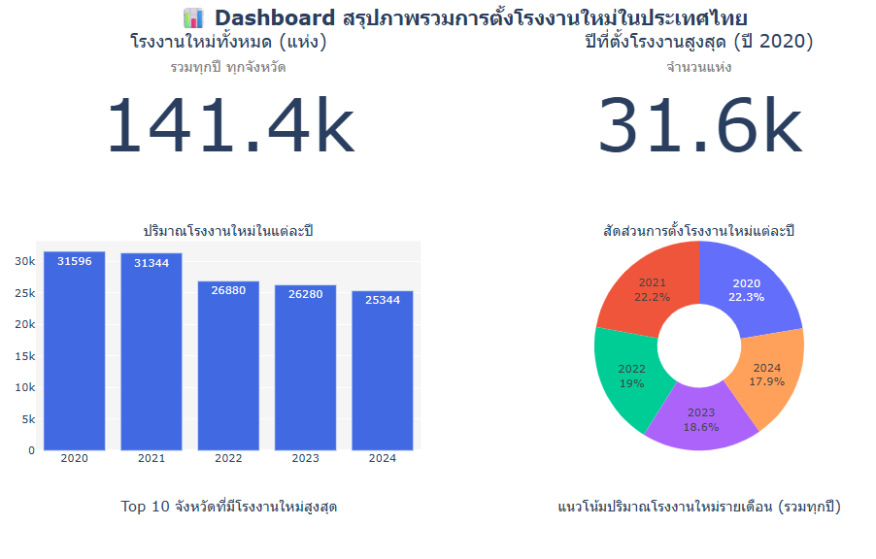
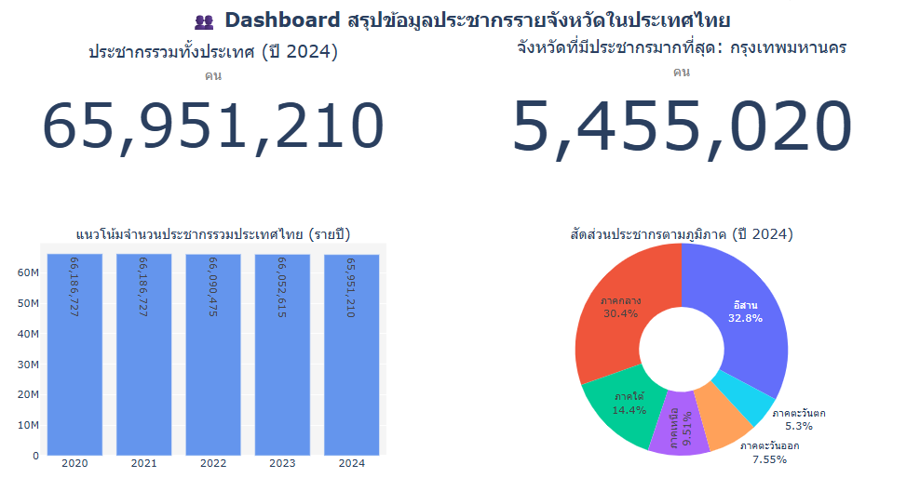
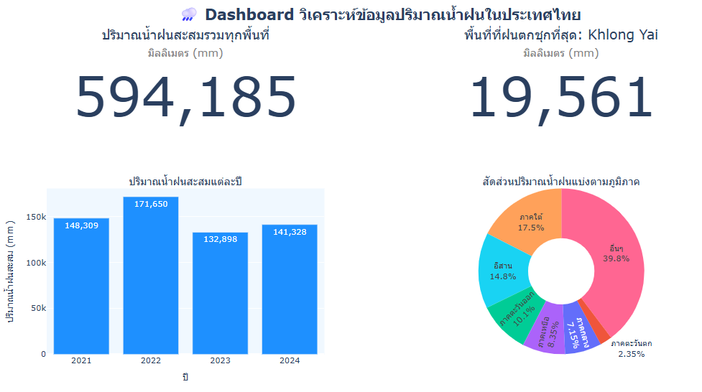
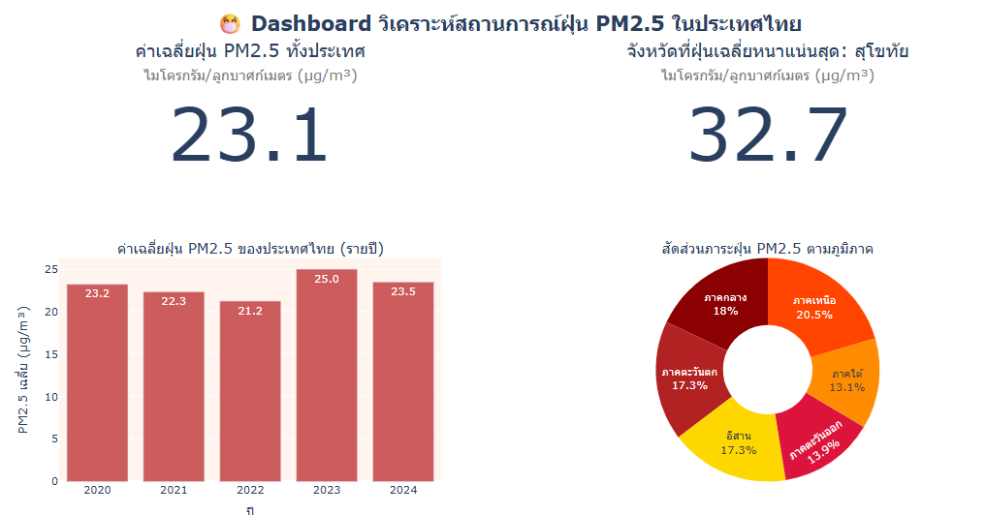
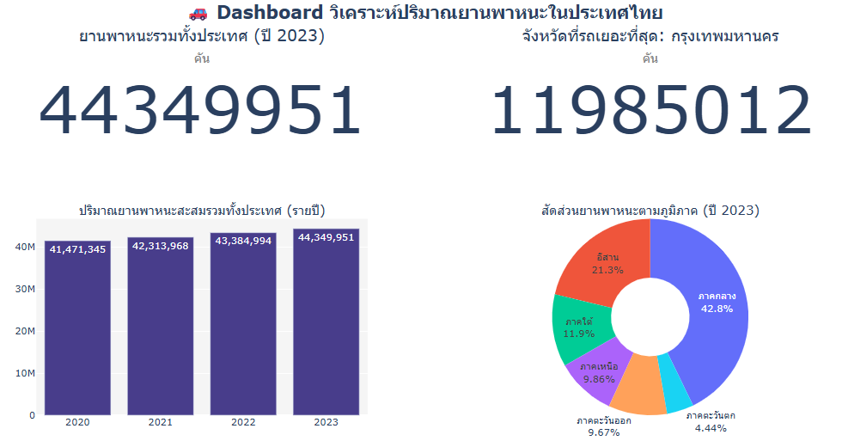

การสร้างแบบจำลอง
คณะผู้จัดทำได้เลือกใช้โมเดล 3 รูปแบบเพื่อเปรียบเทียบประสิทธิภาพ:
- Linear Regression: เพื่อตรวจสอบความสัมพันธ์เชิงเส้นเบื้องต้นระหว่างปัจจัยอิสระกับปริมาณ PM2.5
- Random Forest Regressor: เลือกใช้เพราะเป็นโมเดลที่มีความแม่นยำสูง สามารถจัดการข้อมูลที่มีความซับซ้อนและลดปัญหา Overfitting ได้ดี
- Decision Tree Regressor: เพื่อใช้เป็นฐานในการเปรียบเทียบประสิทธิภาพและการตัดสินใจตามลำดับชั้นของข้อมูล

ตารางสรุปการเปลี่ยนแปลงจำนวนข้อมูล
ชุดข้อมูล (Dataset) | ก่อนคลีน (Before) | หลังคลีน (After) | หมายเหตุ / ขั้นตอนที่ทำ
Rainfall (น้ำฝน) | 4848 | 4560 | คลีนค่าติดลบและจัดกลุ่มรายเดือน 5 ปี
Population (ประชากร) | 77 | 4,620 | จากรายจังหวัด (Base) -> ขยายร่างเป็นรายเดือน 5 ปี (12x5x77)
Factories (โรงงาน) | 77 | 4,620 | จากรายจังหวัด (Base) -> ขยายร่างเป็นรายเดือน 5 ปี (12x5x77)
Dataset (รวม) | 4620 | 4620 | หลังรวมร่าง 5 ชุด และเติมค่าว่าง (Final Imputation) ให้สมบูรณ์

ตารางสรุปการจัดการข้อมูลและตัวอย่างเปรียบเทียบ
ขั้นตอน | ปัญหาที่พบ | วิธีการแก้ไข | เหตุผล
Missing Values | ข้อมูลรถยนต์และประชากรหายไปบางช่วง | เติมด้วย ค่าเฉลี่ย ของจังหวัดนั้นๆ | เพื่อรักษาขนาดข้อมูลและไม่ทำให้แนวโน้มทางสถิติของจังหวัดเปลี่ยนไป
Outliers | พบปริมาณฝนติดลบ (-1.3) และค่าฝุ่นผิดปกติ (999) | ปรับค่าติดลบให้เป็น 0 และตัดค่าที่เกินจริงออก | เพื่อลดความคลาดเคลื่อน ของแบบจำลอง
Feature Engineering | ข้อมูลวันที่ (Date) ยังไม่รองรับการวิเคราะห์รายเดือน | สกัด คอลัมน์ Month และ Year ออกมาใหม่ | เพื่อให้โมเดลสามารถเรียนรู้รูปแบบฤดูกาล ของฝุ่นได้

ตารางตัวอย่างข้อมูลก่อนและหลังการเตรียมข้อมูล
หัวข้อการจัดการ | ตัวอย่าง (ก่อนเตรียมข้อมูล) | ตัวอย่าง (หลังเตรียมข้อมูล)
ค่าที่หายไป (Rain) | Rainfall: NaN (ข้อมูลสูญหาย) | Rainfall: 0.0 (ถือว่าฝนไม่ตก)
ค่าผิดปกติ (PM2.5) | PM2.5: 999.0 | ตัดแถวนั้นทิ้ง (Drop row)
ข้อมูลประชากร | Population: NaN | Population: 964,052 (ค่าเฉลี่ยรายจังหวัด)
สเกลข้อมูล (Scaling) | Vehicles: 12,000,000, Rain: 0.5 | ปรับให้อยู่ในสเกลที่เปรียบเทียบกันได้ (Standardization)

การสร้างแบบจำลอง (Model Building)
ในโครงการนี้ คณะผู้จัดทำได้เลือกใช้แบบจำลองในกลุ่มการถดถอย (Regression) จำนวน 3 รูปแบบ เพื่อเปรียบเทียบประสิทธิภาพในการพยากรณ์ปริมาณฝุ่น PM2.5:
- Linear Regression
  - ลักษณะการทำงาน: เป็นโมเดลที่ใช้เพื่อหาความสัมพันธ์เชิงเส้นระหว่างตัวแปรอิสระ (เช่น จำนวนรถยนต์, ปริมาณฝน) และตัวแปรตาม (PM2.5)
  - เหตุผลที่เลือกใช้: เพื่อใช้เป็นแบบจำลองพื้นฐาน (Baseline Model) ในการตรวจสอบความสัมพันธ์เบื้องต้นว่าปัจจัยด้านประชากรและอุตสาหกรรมมีผลต่อมลพิษในทิศทางที่เป็นเส้นตรงหรือไม่ ซึ่งเป็นโมเดลที่เข้าใจง่ายและตีความได้ตรงไปตรงมา
- Decision Tree Regressor
  - ลักษณะการทำงาน: เป็นโมเดลที่ใช้การแบ่งโหนดข้อมูลตามเงื่อนไขต่าง ๆ เพื่อพยากรณ์ค่าผลลัพธ์ที่เป็นตัวเลข.
  - เหตุผลที่เลือกใช้: เนื่องจากปัจจัยที่มีผลต่อมลพิษทางอากาศมีความสัมพันธ์ที่ซับซ้อนและอาจไม่เป็นเส้นตรง (Non-linear) โมเดลนี้จึงช่วยในการจำแนกเงื่อนไขสำคัญที่ส่งผลต่อค่าฝุ่นในแต่ละระดับพื้นที่ได้ดี.
- Random Forest Regressor
  - ลักษณะการทำงาน: เป็นเทคนิคที่สร้างต้นไม้ตัดสินใจ (Decision Trees) จำนวนมากและนำผลลัพธ์มาหาค่าเฉลี่ยร่วมกัน เพื่อให้ได้คำตอบที่มีความเสถียร.
  - เหตุผลที่เลือกใช้: เพื่อต้องการเพิ่มความแม่นยำในการทำนายและลดปัญหาการเรียนรู้จดจำข้อมูลดีเกินไป (Overfitting) รวมถึงมีความสามารถในการจัดการกับข้อมูลที่มีความซับซ้อนและมีจำนวนตัวแปรพหุคูณได้ดีกว่าต้นไม้ตัดสินใจเพียงต้นเดียว

โมเดล | ประเภท | เหตุผลในการเลือกใช้ | Metric ที่ใช้ประเมิน
Linear Regression | Regression | เพื่อตรวจสอบความสัมพันธ์เชิงเส้นเบื้องต้นระหว่างปัจจัยอิสระกับค่า PM2.5 | RMSE, R^2
Decision Tree | Regression | เพื่อวิเคราะห์ลำดับชั้นการตัดสินใจของปัจจัยต่าง ๆ ที่มีผลต่อค่าฝุ่น | RMSE, R^2
Random Forest | Regression | เพื่อเพิ่มความแม่นยำและจัดการข้อมูลที่มีความซับซ้อนสูงได้ดีกว่าโมเดลอื่น | RMSE, R^2

ผลการศึกษา
ในการศึกษาครั้งนี้ ผู้วิจัยได้นำชุดข้อมูลคุณภาพอากาศในช่วงปี 2020-2024 มาทำการวิเคราะห์และพัฒนาแบบจำลอง โดยมีรายละเอียดผลการศึกษาดังนี้
การวิเคราะห์สถิติพรรณนาและแนวโน้มทางเวลา (Descriptive Analysis)
จากการวิเคราะห์ชุดข้อมูลบูรณาการ (ปี 2563-2567) พบว่าสถานการณ์ฝุ่นละอองขนาดเล็กมีลักษณะสำคัญดังนี้:
- ค่าเฉลี่ยรวมระดับประเทศ: ค่าเฉลี่ย PM2.5 ของประเทศไทยอยู่ที่ 22.6µg/m³
- ช่วงวิกฤต : พบว่าช่วงเดือน มกราคม ถึง มีนาคม เป็นช่วงที่มีค่าฝุ่นสะสมสูงสุดอย่างชัดเจน โดยมีค่าเฉลี่ยอยู่ในช่วง 32.04 - 41.58 µg/m³ (โดยมีจุดสูงสุดในเดือนมีนาคมที่ 41.58 µg/m³)
- ช่วงความเข้มข้นต่ำ : ในช่วงฤดูฝน (โดยเฉพาะเดือนกรกฎาคม) ค่าฝุ่นจะลดลงสู่ระดับต่ำสุดเฉลี่ยเพียง 10.68 µg/m³ ซึ่งสอดคล้องกับความสัมพันธ์เชิงลบระหว่างปริมาณน้ำฝนและค่าฝุ่นที่ตรวจพบใน Heatmap

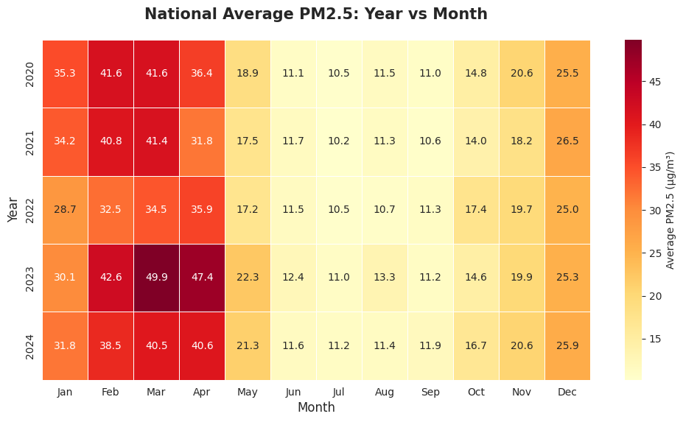
กราฟนี้แสดงการกระจายตัวของค่าเฉลี่ย PM2.5 โดยแบ่งตามแกนปี และแกนเดือน โดยใช้โทนสีเหลืองไปจนถึงแดงเข้ม จากแผนภูมิความร้อนพบว่าสถานการณ์ฝุ่น PM2.5 ในประเทศไทยมีวงจรที่ชัดเจน โดยจะเริ่มรุนแรงขึ้น (แถบสีส้ม-แดง) ตั้งแต่เดือนมกราคมและขึ้นสู่จุดสูงสุดในเดือนมีนาคมของทุกปี ซึ่งเป็นช่วงฤดูหนาวต่อฤดูร้อนที่มีสภาพอากาศนิ่งและมีการเผาในที่โล่ง ในขณะที่ช่วงเดือนมิถุนายนถึงกันยายน (แถบสีเหลืองอ่อน) ค่าฝุ่นจะลดลงสู่ระดับปลอดภัยเนื่องจากเข้าสู่ฤดูฝน
การวิเคราะห์สหสัมพันธ์และปัจจัยที่มีอิทธิพล (Correlation & Feature Importance)
ผู้วิจัยได้วิเคราะห์หาความสัมพันธ์ระหว่างปัจจัยแวดล้อมกับค่าฝุ่น พบว่าค่าฝุ่นในอดีต มีอิทธิพลต่อการทำนายสูงสุด ในขณะที่ปริมาณน้ำฝนมีความสัมพันธ์เชิงลบซึ่งช่วยลดระดับฝุ่นได้อย่างนัยสำคัญ
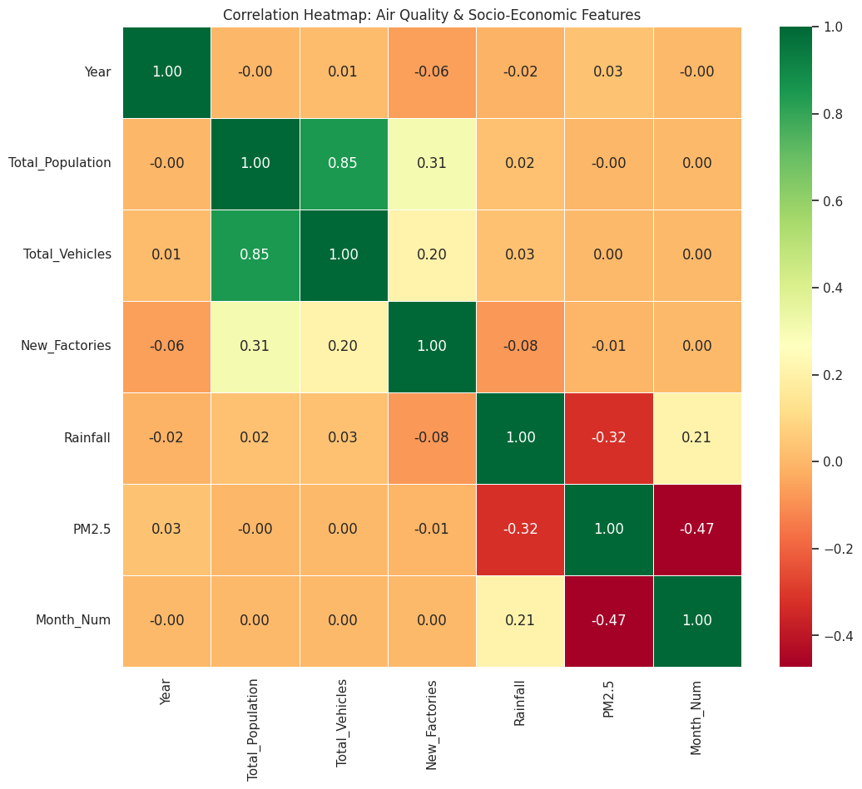

ส่วนที่ 1: การวิเคราะห์ลักษณะพื้นฐานของมลพิษ PM2.5 ในประเทศไทย
จากการประมวลผลชุดข้อมูลบูรณาการระหว่างปัจจัยทางอุตุนิยมวิทยาและปัจจัยเชิงสังคมเศรษฐกิจ ในช่วงปี พ.ศ. 2563 - 2567 พบว่าค่าเฉลี่ยความเข้มข้นของฝุ่นละอองขนาดเล็ก (PM2.5) ในภาพรวมของประเทศไทยอยู่ที่ 22.6 µg/m³ ซึ่งเมื่อพิจารณาตามช่วงเวลาพบรูปแบบการเปลี่ยนแปลงเชิงฤดูกาล ที่ชัดเจนดังนี้:
- ช่วงวิกฤตการณ์มลพิษ : ในช่วงเดือนมกราคมถึงมีนาคม ค่าฝุ่นมีแนวโน้มพุ่งสูงขึ้นอย่างมีนัยสำคัญ โดยมีค่าเฉลี่ยระหว่าง 32.04 - 41.58 µg/m³ ซึ่งเดือนมีนาคมถือเป็นจุดสูงสุดของปี สอดคล้องกับทฤษฎีอุณหภูมิผกผัน ที่ทำให้อากาศนิ่งและมลพิษเกิดการสะสมตัว
- ช่วงมลพิษต่ำ: ในฤดูฝน โดยเฉพาะเดือนกรกฎาคม ค่าฝุ่นจะลดลงสู่ระดับต่ำสุดที่ 10.68 µg/m³ เนื่องจากได้รับอิทธิพลจากการชะล้างทางธรรมชาติ โดยปริมาณน้ำฝนจะช่วยกำจัดฝุ่นละอองออกจากชั้นบรรยากาศ
การวิเคราะห์ความสัมพันธ์ของตัวแปร (Correlation Analysis)
จากการพิจารณาแผนภาพความร้อน เพื่อดูค่าสหสัมพันธ์ระหว่างตัวแปรอิสระต่าง ๆ พบประเด็นสำคัญที่น่าสนใจต่อการสร้างแบบจำลอง Random Forest ดังนี้:
- ปัจจัยทางธรรมชาติ: ปริมาณน้ำฝน มีค่าสหสัมพันธ์เชิงลบกับ PM2.5 อยู่ที่ -0.32 ยืนยันว่าสภาพอากาศเป็นปัจจัยหลักในการควบคุมระดับมลพิษในประเทศไทย
- ปัจจัยเชิงสังคมและโครงสร้างเมือง: แม้จำนวนประชากร และจำนวนรถยนต์ จะมีความสัมพันธ์เชิงเส้นกับค่าฝุ่นไม่สูงนักในระดับภาพรวม (เนื่องจากความผันผวนรายเดือนของฝุ่น) แต่ตัวแปรทั้งสองมีค่าสหสัมพันธ์ระหว่างกันเองสูงถึง 0.85 สะท้อนถึงการเติบโตของเมือง ซึ่งเป็นดัชนีชี้วัดกิจกรรมทางเศรษฐกิจที่เป็นแหล่งกำเนิดมลพิษทางอ้อม

การจัดกลุ่มระดับความเสี่ยงด้วยเทคนิค Clustering
จากการใช้ K-means Clustering พบว่าสามารถแบ่งกลุ่มระดับความรุนแรงได้ 3 กลุ่มหลัก (K=3) โดยใช้เกณฑ์จาก Elbow Method เพื่อหาจำนวนกลุ่มที่เหมาะสมที่สุด
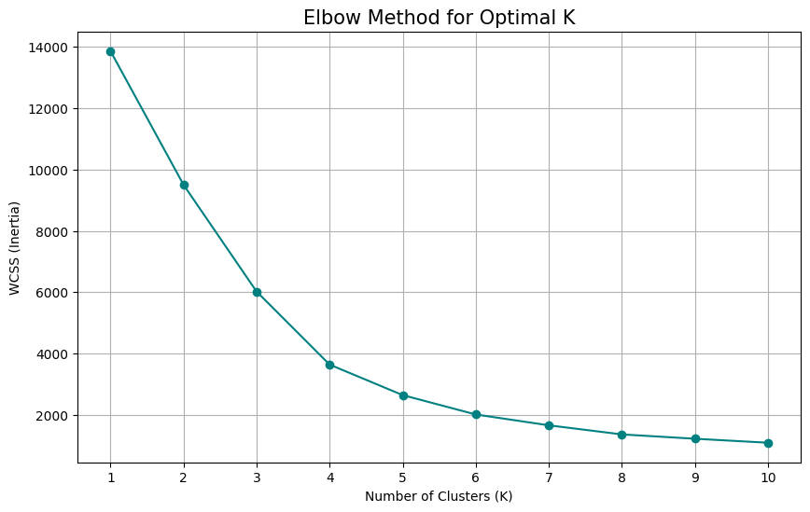
ใช้เทคนิค Elbow Method เพื่อหาจำนวนกลุ่มที่เหมาะสมสำหรับการทำ Clustering โดยพบว่าจุดที่กราฟเริ่มหักศอก และมีการลดลงของค่าความคล่องตัว อย่างคงที่อยู่ที่จุด K=3 จึงสรุปได้ว่าการแบ่งกลุ่มข้อมูลเป็น 3 กลุ่มมีความเหมาะสมที่สุดในการอธิบายลักษณะความเสี่ยงของพื้นที่
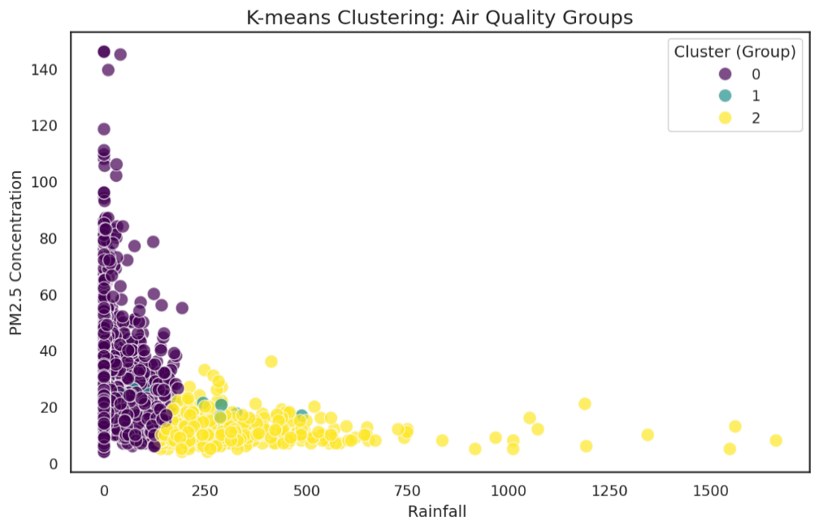
กราฟ Scatter Plot ที่แสดงการกระจายตัวของข้อมูลโดยแยกสีตามกลุ่มที่โมเดล K-means
จากการจัดกลุ่มพบว่า ข้อมูลถูกแบ่งออกเป็น 3 ลักษณะเด่น:
- Cluster 0: เป็นกลุ่มจังหวัดที่อยู่ในสภาวะปกติ มีปริมาณฝนปานกลาง
- Cluster 1: เป็นกลุ่มจังหวัดที่มีความเสี่ยงสูง (PM2.5 Peak) สอดคล้องกับช่วงเดือนมกราคม-มีนาคม
- Cluster 2: เป็นกลุ่มจังหวัดเมืองใหญ่ (เช่น กรุงเทพฯ) ที่แม้ฝนจะช่วยชะล้างฝุ่นไปบ้าง แต่ด้วยจำนวนรถยนต์และประชากรที่หนาแน่น จึงยังคงเป็นพื้นที่เสี่ยงต่อการสะสมของมลพิษอย่างต่อเนื่อง

การเปรียบเทียบประสิทธิภาพแบบจำลอง
ผู้วิจัยได้เปรียบเทียบประสิทธิภาพของ 3 อัลกอริทึม พบว่า Random Forest ให้ผลลัพธ์ดีที่สุด ดังแสดงในตารางและกราฟเปรียบเทียบ
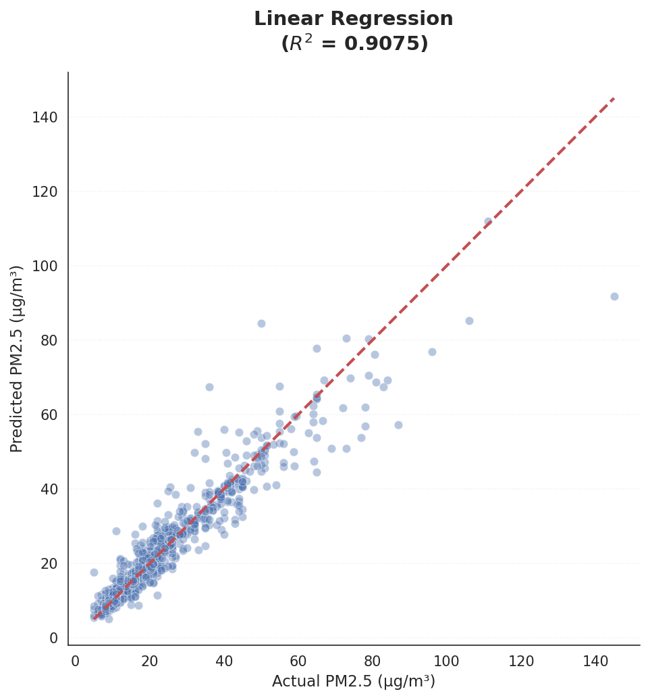
จุดข้อมูลเกาะกลุ่มได้ดีในช่วงค่าฝุ่นต่ำถึงปานกลาง (0 - 40 µg/m³) แต่เริ่มมีการกระจายตัวห่างจากเส้นที่ตั้งเป้าไว้มากขึ้นเมื่อค่าฝุ่นสูงขึ้น นื่องจากเป็นโมเดลที่ตั้งสมมติฐานบนความสัมพันธ์เชิงเส้นตรง ทำให้ไม่สามารถดักจับความซับซ้อนของข้อมูลในช่วงวิกฤต ได้ดีเท่าที่ควร อย่างไรก็ตาม การที่ได้ค่า
$R^{2}$ = 0.90แสดงว่าตัวแปรอิสระที่ผู้วิจัยคัดเลือกมา มีความสัมพันธ์เชิงเส้นที่แข็งแกร่งมาก

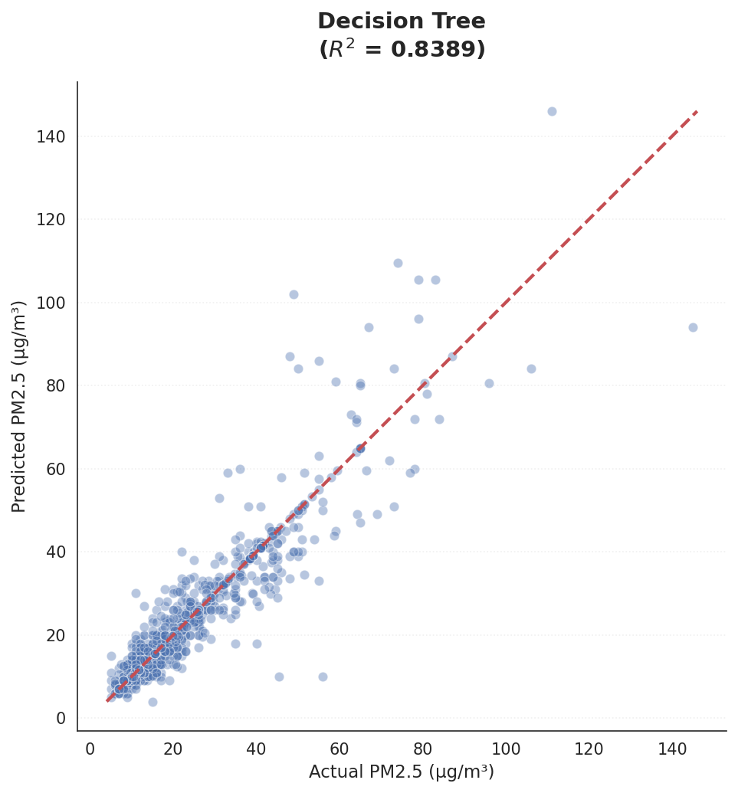
จุดข้อมูลมีลักษณะการเรียงตัวเป็นชั้น หรือเป็นเส้นแนวนอนในบางช่วง และมีการกระจายตัวสูงกว่าโมเดลอื่น แม้จะทำนายแนวโน้มหลักได้ แต่ Decision Tree มักจะมีปัญหาเรื่อง Overfitting และการทำนายค่าที่มีความต่อเนื่อง ได้ไม่ละเอียดนัก เนื่องจากโมเดลตัดสินใจตามเงื่อนไขที่เป็นขั้นบันได ส่งผลให้ความแม่นยำ $R^{2}$ = 0.83 ต่ำที่สุดในกลุ่มการทดสอบ

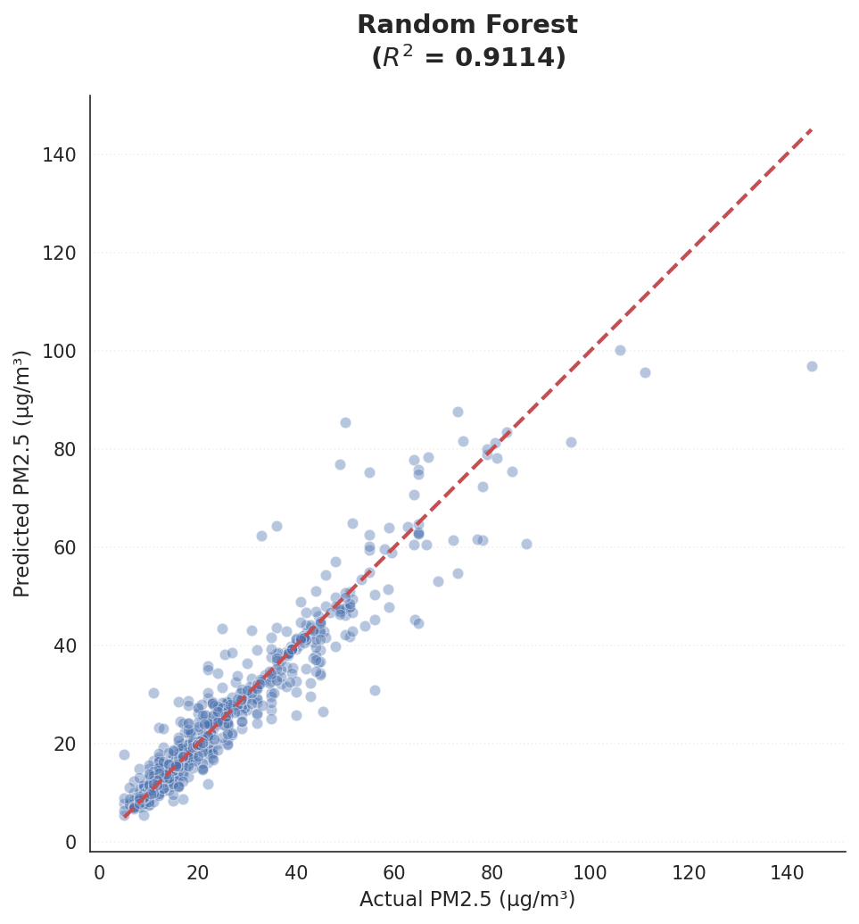
จุดข้อมูลเกาะกลุ่มกันอย่างหนาแน่นที่สุดตามเส้นทแยงมุม 45 องศา แสดงถึงความแม่นยำสูงตลอดช่วงพิสัยของข้อมูล เนื่องจาก Random Forest เป็นการรวมพลังของต้นไม้ตัดสินใจหลายร้อยต้น ทำให้สามารถลดความผิดพลาด และจัดการกับความซับซ้อนของปัจจัยแวดล้อมได้ดีเยี่ยม โดยให้ค่า $R^{2}$ = 0.91 และค่าความคลาดเคลื่อน ต่ำที่สุดที่ 2.49 µg/m³ ซึ่งถือเป็นระดับความแม่นยำที่ยอมรับได้สูงมากสำหรับการพยากรณ์ทางสภาพภูมิอากาศ

ตารางเปรียบเทียบผลลัพธ์ของโมเดล
เกณฑ์การวัดผล | Linear Regression | Decision Tree | Random Forest
$$R^{2}$$ | 0.90 | 0.83 | 0.91
MAE (µg/m³) | 2.70 | 3.31 | 2.49
ความแม่นยำ | ปานกลาง-สูง | ปานกลาง | สูงมาก

การประเมินผล
การประเมินความแม่นยำของแบบจำลอง
แบบจำลอง Random Forest ได้รับการประเมินว่าเป็นตัวแบบที่มีประสิทธิภาพสูงสุดในการศึกษาครั้งนี้โดยมีค่าสัมประสิทธิ์การตัดสินใจ $R^{2}$ เท่ากับ 0.91 หมายความว่าตัวแปรอิสระที่ผู้วิจัยคัดเลือกมา สามารถอธิบายความผันแปรของค่าฝุ่น PM2.5 ได้ครอบคลุมถึงร้อยละ 91 ของข้อมูลทั้งหมด ซึ่งถือเป็นระดับความแม่นยำที่สูงมากในงานวิจัยด้านสิ่งแวดล้อม
การประเมินค่าความคลาดเคลื่อน
เมื่อพิจารณาค่าความคลาดเคลื่อนเฉลี่ยสมบูรณ์ (Mean Absolute Error - MAE) พบว่าแบบจำลอง Random Forest มีค่าความคลาดเคลื่อนเพียง 2.49 µg/m³ ซึ่งเมื่อเทียบกับเกณฑ์มาตรฐานคุณภาพอากาศของประเทศไทยจะเห็นได้ว่าค่าความคลาดเคลื่อนนี้ไม่มีผลกระทบต่อการเปลี่ยนระดับสี ของดัชนีคุณภาพอากาศส่วนใหญ่ ทำให้แบบจำลองนี้สามารถนำไปประยุกต์ใช้ในการแจ้งเตือนประชาชนได้อย่างมีประสิทธิภาพ
การประเมินการจัดกลุ่มความเสี่ยง
การใช้เทคนิค K-means Clustering ประสบความสำเร็จในการแบ่งกลุ่มข้อมูลออกเป็น 3 ระดับความเสี่ยง ซึ่งช่วยให้ผู้วิจัยสามารถวิเคราะห์ได้ว่า ในพื้นที่ที่มีปริมาณน้ำฝนน้อยมักมีความเสี่ยงต่อการสะสมตัวของฝุ่นสูง (Cluster 1) ในขณะที่กลุ่มพื้นที่เขตเมืองใหญ่ (Cluster 2) ปัจจัยด้านจำนวนยานพาหนะและการจราจรจะเป็นตัวแปรเสริมที่มีน้ำหนักมากขึ้น แม้จะมีฝนตกลงมาช่วยชะล้างก็ตาม"

สรุปผลและข้อเสนอแนะ
สรุปผลการดำเนินงาน
จากการศึกษาวิจัยและพัฒนาแบบจำลองการพยากรณ์ค่าฝุ่น PM2.5 โดยใช้ข้อมูลตั้งแต่ปี 2020-2024 และเปรียบเทียบระหว่าง 3 อัลกอริทึมหลัก สามารถสรุปผลได้ดังนี้
1.ประสิทธิภาพของแบบจำลอง: แบบจำลอง Random Forest ให้ประสิทธิภาพสูงสุดในการพยากรณ์ โดยมีค่าสัมประสิทธิ์การตัดสินใจ $R^{2}$เท่ากับ 0.91 และค่าความคลาดเคลื่อนเฉลี่ย (MAE) ต่ำที่สุดที่ 2.49 µg/m³ ซึ่งแสดงให้เห็นว่าเทคนิคการเรียนรู้แบบกลุ่ม สามารถจัดการกับความซับซ้อนของข้อมูลอุตุนิยมวิทยาได้ดีกว่าโมเดล Linear Regression และ Decision Tree

2.ปัจจัยที่มีอิทธิพลต่อความแม่นยำ: การทำ Feature Engineering โดยเพิ่มค่า Historical Average และ Lagged Features (ข้อมูลย้อนหลัง 1 เดือน) เป็นปัจจัยสำคัญที่สุดที่ช่วยเพิ่มความแม่นยำให้สูงขึ้นอย่างก้าวกระโดดเนื่องจากค่าฝุ่นในประเทศไทยมีรูปแบบการเกิดที่สัมพันธ์กับฤดูกาลอย่างชัดเจน
3.การจัดกลุ่มความเสี่ยง: การใช้ K-means Clustering ประสบความสำเร็จในการแบ่งกลุ่มข้อมูลออกเป็น 3 ระดับความรุนแรง ซึ่งช่วยให้เห็นบริบทของพื้นที่ที่ต่างกัน เช่น พื้นที่เสี่ยงสูงในช่วงแล้ง และพื้นที่เขตเมืองที่มีปัจจัยจากยานพาหนะเป็นหลัก
ข้อเสนอแนะสำหรับการนำไปใช้
1.การวางแผนเชิงพื้นที่ หน่วยงานภาครัฐหรือท้องถิ่นสามารถนำแบบจำลอง Random Forest ไปใช้เป็นเครื่องมือเฝ้าระวังเพื่อเตรียมแผนการฉีดพ่นละอองน้ำหรือจำกัดจำนวนยานพาหนะในเขตเมืองในช่วงที่แบบจำลองพยากรณ์ว่าจะเกิดค่าวิกฤต
2.การแจ้งเตือนประชาชน: เนื่องจากแบบจำลองมีค่า MAE ต่ำ (ประมาณ 2.5 µg/m³) ข้อมูลที่พยากรณ์ได้จึงมีความน่าเชื่อถือเพียงพอที่จะนำไปสื่อสารเป็นดัชนีคุณภาพอากาศเพื่อให้ประชาชนเตรียมมาตรการป้องกันตนเองล่วงหน้าได้
ข้อเสนอแนะในการศึกษาครั้งต่อไป
1.การเพิ่มปัจจัยด้านแหล่งกำเนิดมลพิษ: ควรมีการเพิ่มข้อมูล จุดความร้อน จากการเผาในที่โล่งและข้อมูลทิศทางลมในระดับความสูงต่างๆเพื่อเพิ่มความแม่นยำในการพยากรณ์ช่วงเดือนกุมภาพันธ์ถึงมีนาคมซึ่งเป็นช่วงที่มีการเผาไหม้สูง
2.Deep Learning: ในการศึกษาถัดไปอาจทดลองใช้แบบจำลองกลุ่ม Deep Learning เช่น Long Short-Term Memory (LSTM) หรือ GRU ซึ่งถูกออกแบบมาเพื่อจัดการข้อมูลอนุกรมเวลา (Time Series) โดยเฉพาะ เพื่อเปรียบเทียบว่าสามารถลดค่าความคลาดเคลื่อน ได้ดียิ่งขึ้นหรือไม่
3.วิเคราะห์รายพื้นที่เชิงลึก: ควรมีการแยกเทรนโมเดลรายภูมิภาค (เช่น ภาคเหนือ ภาคกลาง ภาคใต้) เนื่องจากแต่ละพื้นที่มีปัจจัยหลักที่ส่งผลต่อค่าฝุ่นต่างกันอย่างสิ้นเชิง

ภาคภนวก

Raw Data
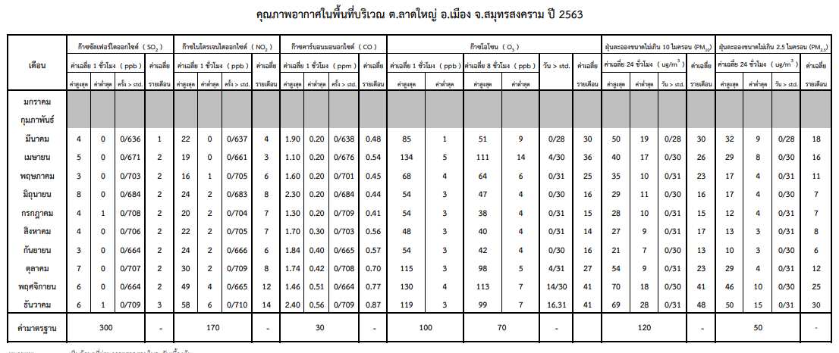
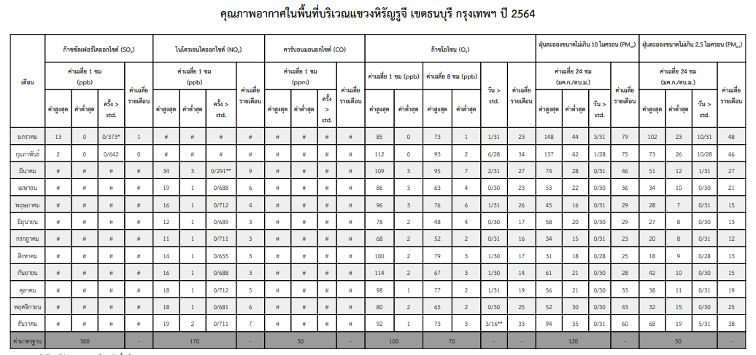
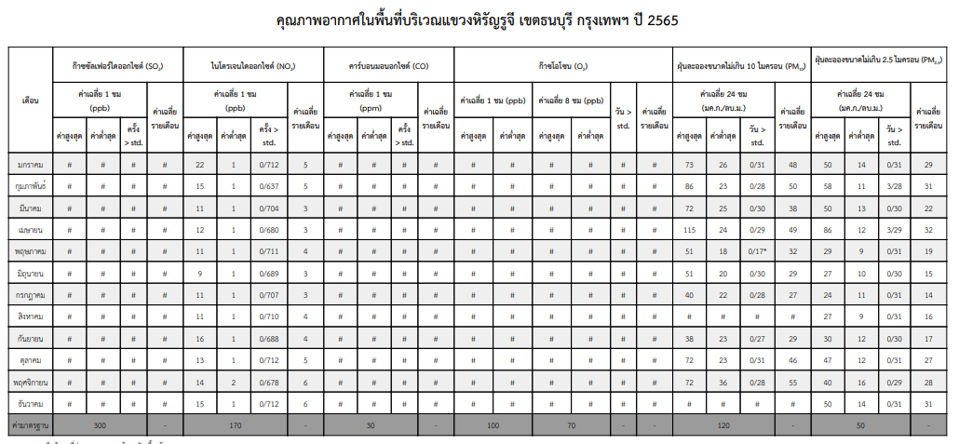
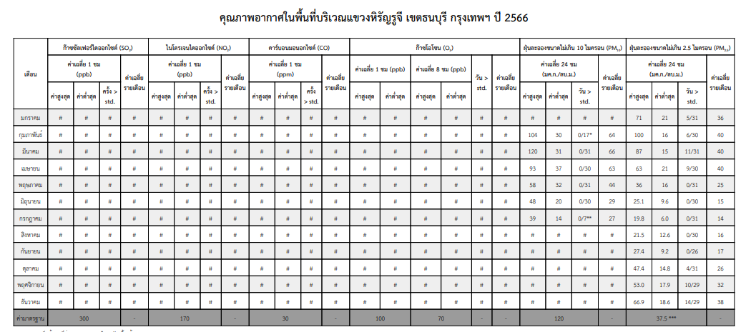
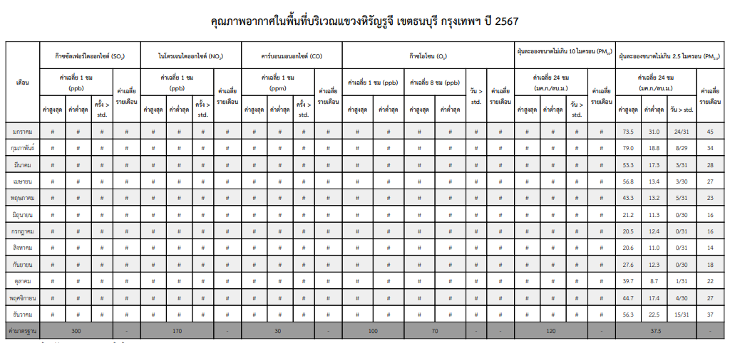

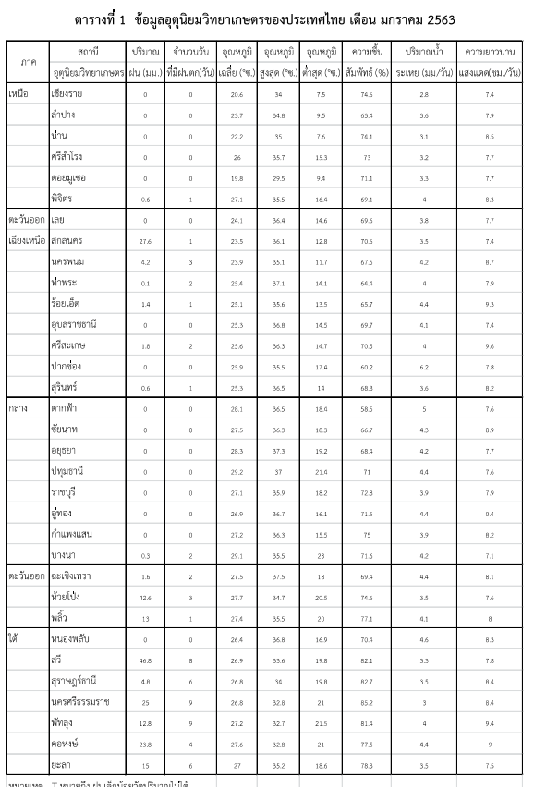

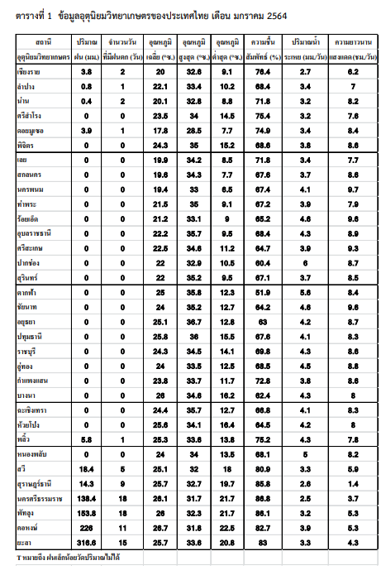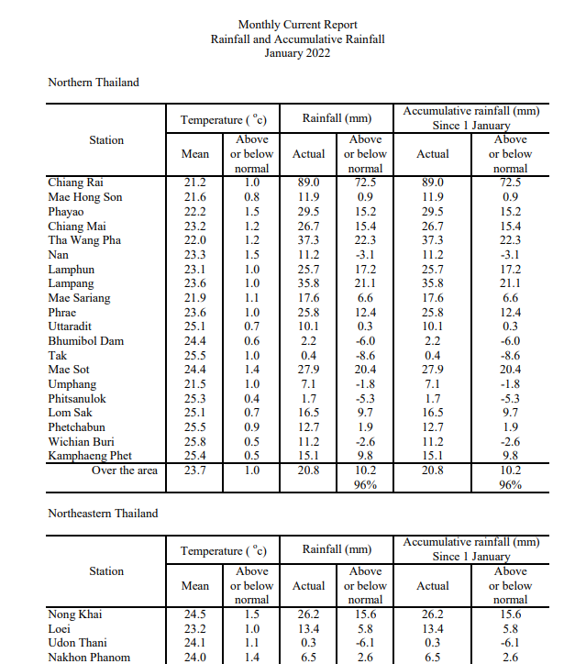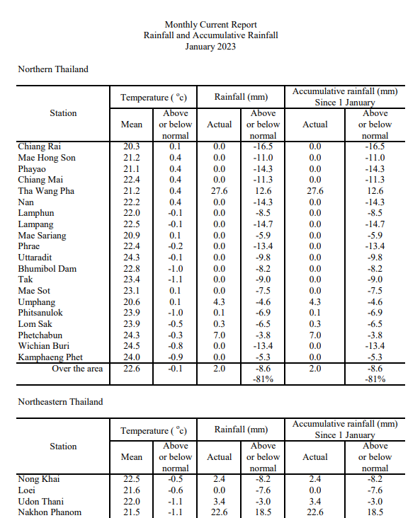

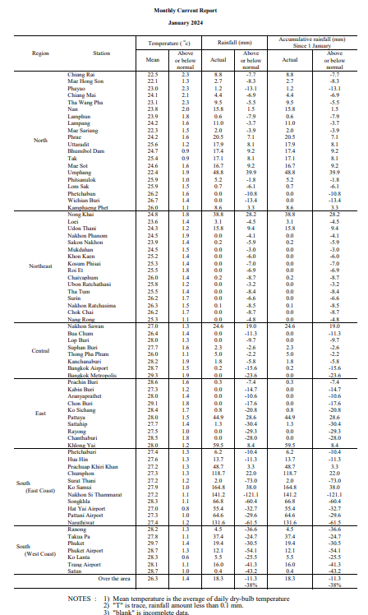

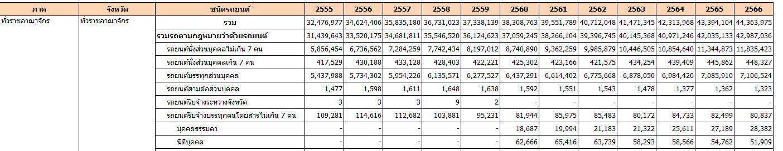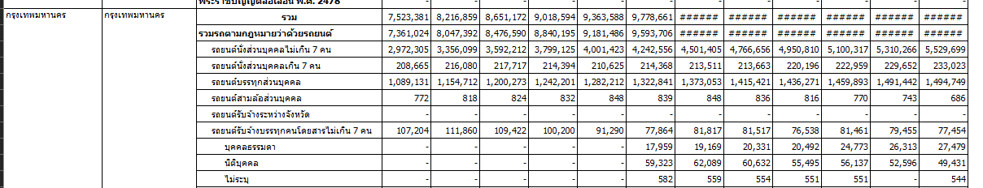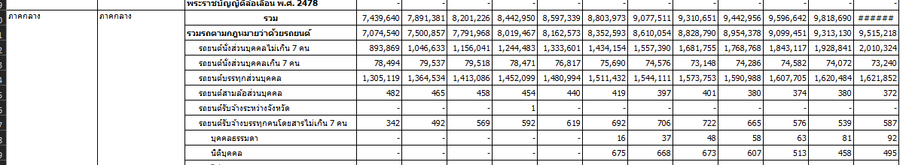
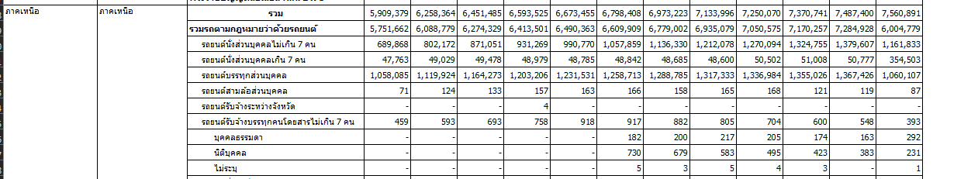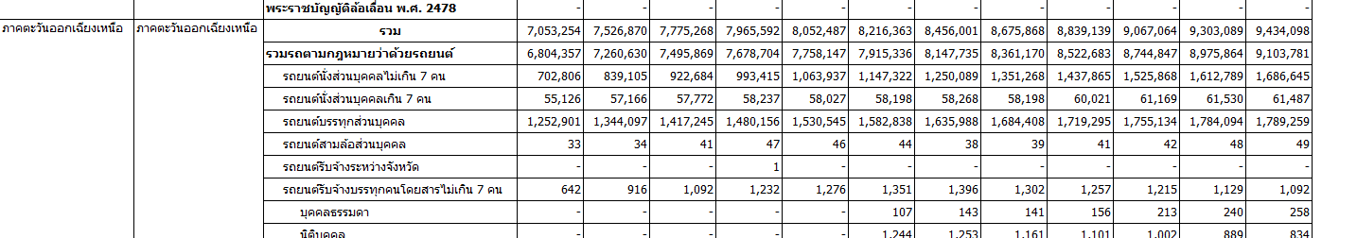
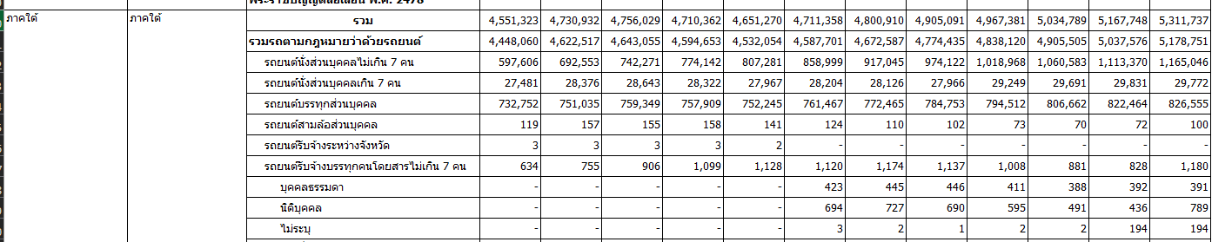

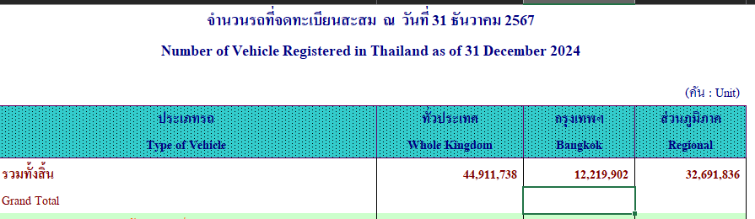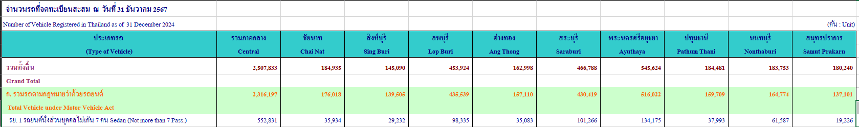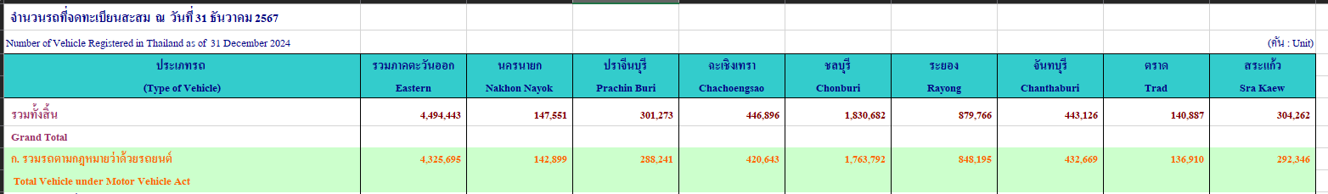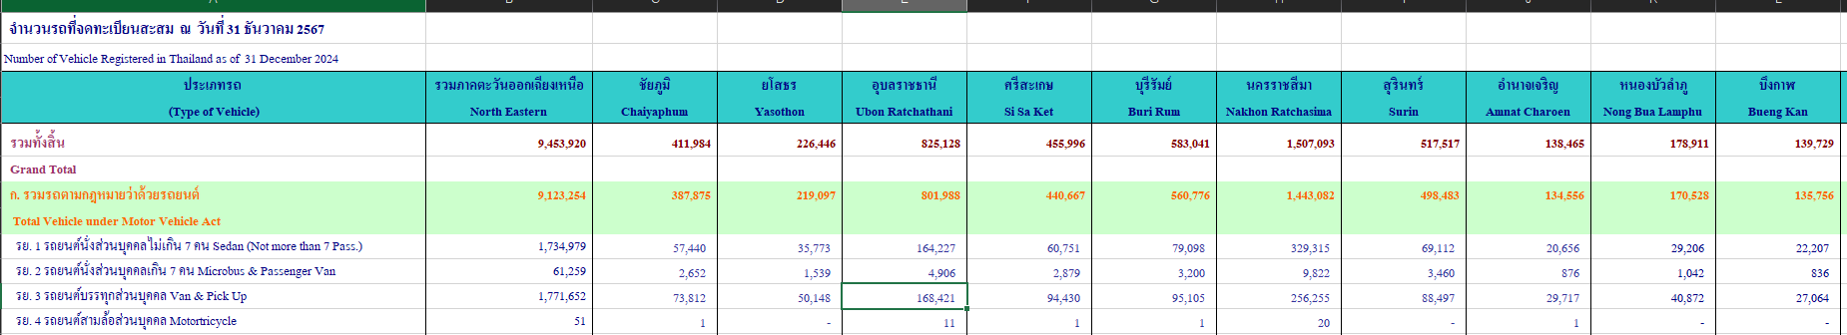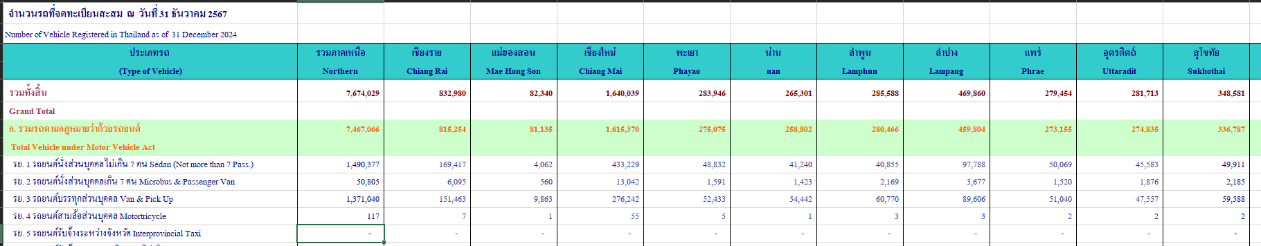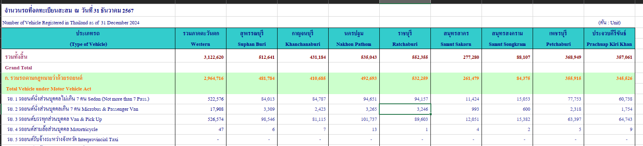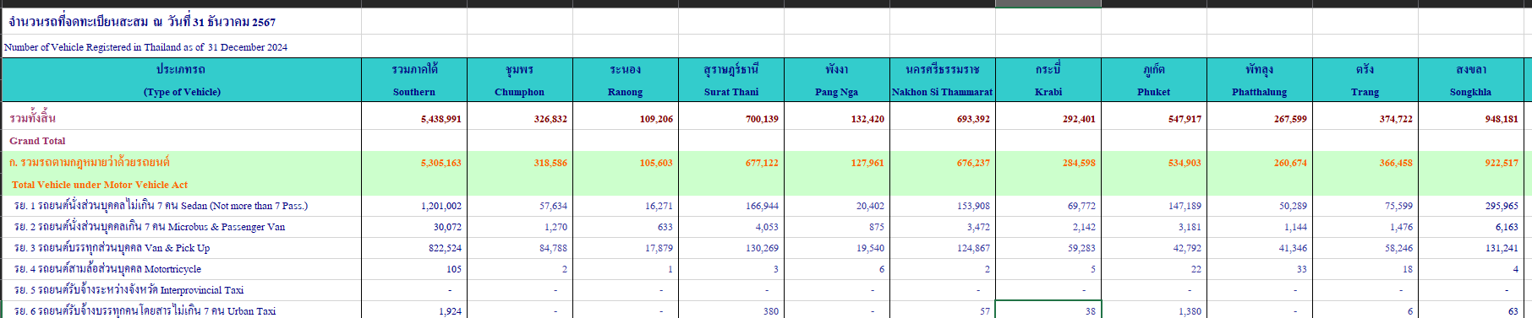

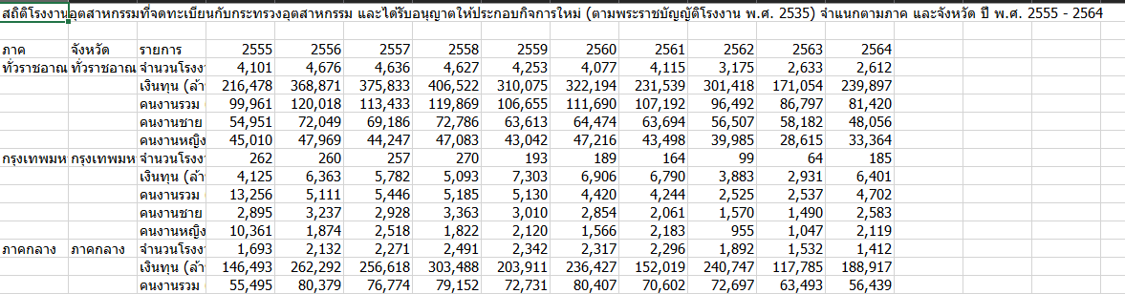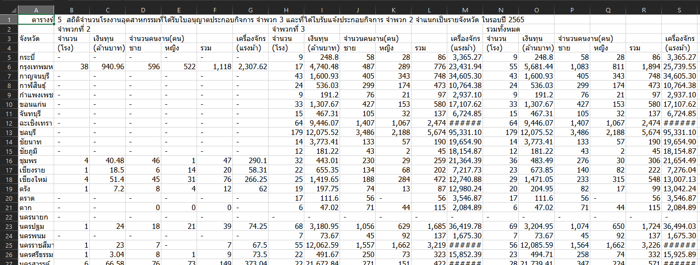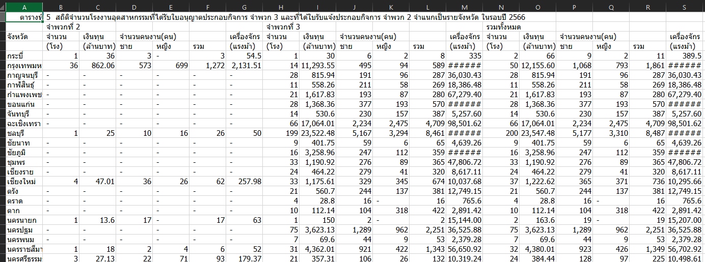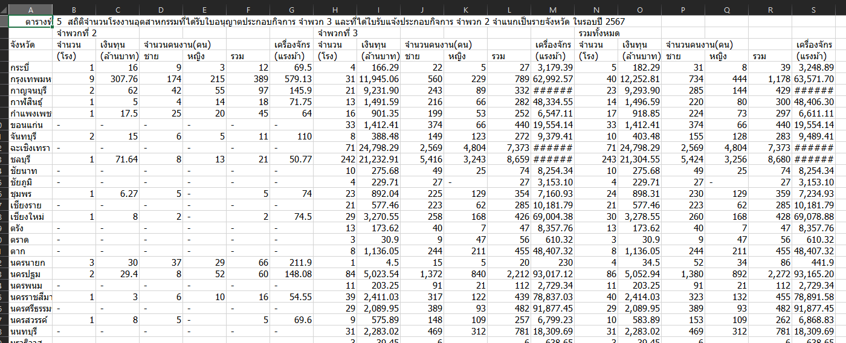

Code
จัดการ Raw Data
รถ
import pandas as pd
import glob

# ดึงข้อมูลและจัดการโครงสร้างตารางปี 63-66
# อ่านไฟล์ Excel โดยข้ามหัวตาราง 2 บรรทัดแรกที่ไม่จำเป็น
df_years = pd.read_excel("2555 - 2566.xlsx", header=2)

# เติมชื่อจังหวัดที่แหว่งไป (เนื่องจากไฟล์ Excel มีการ Merge Cell ทำให้ตอนอ่านเข้ามาจะเป็นค่า NaN)
df_years['จังหวัด'] = df_years['จังหวัด'].ffill()

# กรองเอาเฉพาะข้อมูล "รวมรถทุกชนิด" (ตัดแยกรถเก๋ง รถกระบะ มอเตอร์ไซค์ ทิ้งไป)
df_total = df_years[df_years['ชนิดรถยนต์'] == 'รวม'].copy()

# ลบช่องว่าง (Whitespace) ที่อาจซ่อนอยู่ในชื่อคอลัมน์ เพื่อป้องกัน Error ตอนเรียกใช้
df_total.columns = df_total.columns.astype(str).str.strip()

# ข้อมูลดิบมีบรรทัดสรุปยอดรวมของแต่ละภาคปนมาด้วย เราต้องตัดออกให้เหลือแค่ 77 จังหวัด
exclude_words = ['ทั่วราชอาณาจักร', 'ภาคกลาง', 'ภาคเหนือ', 'ภาคใต้', 'ภาคตะวันออก', 'ภาคตะวันตก', 'ภาคตะวันออกเฉียงเหนือ']
df_extract = df_total[~df_total['จังหวัด'].isin(exclude_words)][['จังหวัด', '2563', '2564', '2565', '2566']].copy()

# ลบช่องว่างหน้าและหลังชื่อจังหวัด เพื่อเตรียมนำไป Join กับตารางอื่น
df_extract['จังหวัด'] = df_extract['จังหวัด'].str.strip()

# ค้นหาไฟล์ CSV ทั้งหมดที่มีคำว่า "ภาค" ในชื่อไฟล์
files_2567 = glob.glob("2567.xls - ภาค*.csv")
provinces_2567 = {} # สร้าง Dictionary เพื่อเก็บชื่อจังหวัดและยอดรถปี 67

for f in files_2567:
df_reg = pd.read_csv(f, header=2)
# ค้นหาบรรทัดที่มีคำว่า 'รวมทั้งสิ้น' เพื่อดึงยอดรวมรถทั้งหมดของภาคนั้น
row_total = df_reg[df_reg.iloc[:, 0].astype(str).str.contains('รวมทั้งสิ้น', na=False)]

if not row_total.empty:
# วนลูปอ่านค่าทีละคอลัมน์ (ซึ่งเป็นชื่อจังหวัด)
for col in df_reg.columns[2:]:
val = row_total[col].values[0]
if pd.notna(val):
prov_name = col.strip()
# Data Cleaning: แก้ไขคำผิดที่มาจากไฟล์ต้นฉบับของกรมการขนส่งฯ
if prov_name == 'แม่ฮองสอน': prov_name = 'แม่ฮ่องสอน'
provinces_2567[prov_name] = float(val)

# ข้อมูลกรุงเทพฯ ในปี 67 แยกอยู่ในอีกไฟล์ (ไม่ได้อยู่ในไฟล์รายภาค) จึงต้องดึงแยก
df_all = pd.read_excel("2567.xls", header=3)
row_total_bkk = df_all[df_all.iloc[:, 0].astype(str).str.contains('รวมทั้งสิ้น', na=False)]
provinces_2567['กรุงเทพมหานคร'] = float(row_total_bkk['กรุงเทพฯ'].values[0])

# นำยอดรถปี 67 ที่ดึงมาได้ (Dictionary) ไป Map ต่อท้ายตารางหลักตามชื่อจังหวัด
df_extract['2567'] = df_extract['จังหวัด'].map(provinces_2567)

# ปัญหา: ข้อมูลรถยนต์เป็นค่า "รายปี" แต่ข้อมูลฝุ่น PM2.5 เป็นค่า "รายเดือน"
# วิธีแก้: ทำการขยายข้อมูลรถยนต์ 1 ปี ให้ซ้ำกัน 12 เดือน เพื่อให้สามารถ Join กับตารางฝุ่นได้
months = ['Jan', 'Feb', 'Mar', 'Apr', 'May', 'Jun', 'Jul', 'Aug', 'Sep', 'Oct', 'Nov', 'Dec']
results = []

for idx, row in df_extract.iterrows():
prov = row['จังหวัด']
# วนลูป 5 ปี พร้อมแปลงปี พ.ศ. ให้เป็น ค.ศ. เพื่อง่ายต่อการนำไปวิเคราะห์
for year_th, year_en in zip(['2563', '2564', '2565', '2566', '2567'], [2020, 2021, 2022, 2023, 2024]):
val = row[year_th]

# วนลูป 12 เดือน นำค่ายอดรถมาใส่ซ้ำ (Broadcasting)
for m in months:
results.append({
'Year': year_en,
'Month': m,
'Province': prov,
'Total_Vehicles': float(val) if pd.notna(val) else None
})

# แปลงผลลัพธ์กลับเป็น DataFrame
df_monthly = pd.DataFrame(results)

# บันทึกไฟล์ พร้อมตั้งค่า encoding เป็น utf-8-sig เพื่อให้อ่านภาษาไทยใน Excel ได้ไม่เพี้ยน
df_monthly.to_csv('Cleaned_Vehicles_Monthly.csv', index=False, encoding='utf-8-sig')

# ตรวจสอบความถูกต้อง (ต้องได้ 4,620 แถว มาจาก 77 จังหวัด x 5 ปี x 12 เดือน)
print(f"จำนวนทั้งหมด: {len(df_monthly)} แถว (77 จังหวัด x 5 ปี x 12 เดือน)")
print(df_monthly.head())
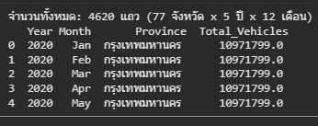

!pip install pdfplumber
from google.colab import drive
import pdfplumber # เครื่องมือสำหรับสกัดตารางออกจากไฟล์ PDF
import pandas as pd
import os
import glob

# เชื่อมต่อกับ Google Drive เพื่อเข้าถึงโฟลเดอร์ที่เก็บไฟล์ข้อมูลดิบ
drive.mount('/content/drive')

# กำหนดเส้นทาง (Path) ไปยังโฟลเดอร์ที่เก็บไฟล์ PDF รายงานฝุ่น PM2.5 ทั้งหมด
folder_path = '/content/drive/MyDrive/Data_Sci_Pro/Data_Set/PM25/PM25_Data'

# ใช้ glob เพื่อกวาดหาไฟล์ที่มีนามสกุล .pdf ทั้งหมดในโฟลเดอร์นั้น
pdf_files = glob.glob(os.path.join(folder_path, '*.pdf'))

all_data = [] # สร้าง List ว่างไว้รอรับข้อมูลตารางจากทุกไฟล์

# วนลูปเข้าไปอ่านไฟล์ PDF ทีละไฟล์
for file in pdf_files:
print(f"กำลังประมวลผลไฟล์: {os.path.basename(file)}")

# เปิดไฟล์ PDF ด้วย pdfplumber
with pdfplumber.open(file) as pdf:
# วนลูปอ่านข้อมูลทีละหน้า (Page) ในไฟล์นั้นๆ
for page in pdf.pages:
# คำสั่งดึงข้อมูลที่หน้าตาเหมือน "ตาราง" ออกมา
tables = page.extract_tables()

# ใน 1 หน้าอาจมีหลายตาราง จึงต้องวนลูปอีกครั้ง
for table in tables:
# แปลงข้อมูลตารางที่ดึงมาได้ ให้กลายเป็น DataFrame ของ Pandas
df_temp = pd.DataFrame(table)

# สร้างคอลัมน์ใหม่เพื่อเก็บ "ชื่อไฟล์ต้นฉบับ" ไว้
# เพราะชื่อไฟล์มักจะซ่อนข้อมูลสำคัญไว้ เช่น รหัสสถานี และ ปี (เช่น 11T_2020.pdf)
# ซึ่งต้องเอาไปใช้แยกแยะข้อมูลในขั้นตอนต่อไป
df_temp['Source_File'] = os.path.basename(file)

# เก็บตารางที่ได้เข้า List รวม
all_data.append(df_temp)

if all_data:
# นำตารางจากทุกหน้า ทุกไฟล์ มาต่อกันเป็นตารางยาวๆ ตารางเดียว
final_df = pd.concat(all_data, ignore_index=True)

# Data Cleaning เบื้องต้น: ลบแถวที่ว่างเปล่า (ไม่มีข้อมูลเลยสักคอลัมน์) ทิ้งไป
final_df = final_df.dropna(how='all')

# บันทึกผลลัพธ์เป็นไฟล์ CSV (ข้อมูลที่ได้จะยังดูยุ่งเหยิงอยู่ ซึ่งเราจะคลีนต่อในโค้ดบล็อกถัดไป)
final_df.to_csv('Extracted_PM25_Data.csv', index=False, encoding='utf-8-sig')

display(final_df.head(10))
else:
print("ไม่พบตารางในไฟล์ PDF")
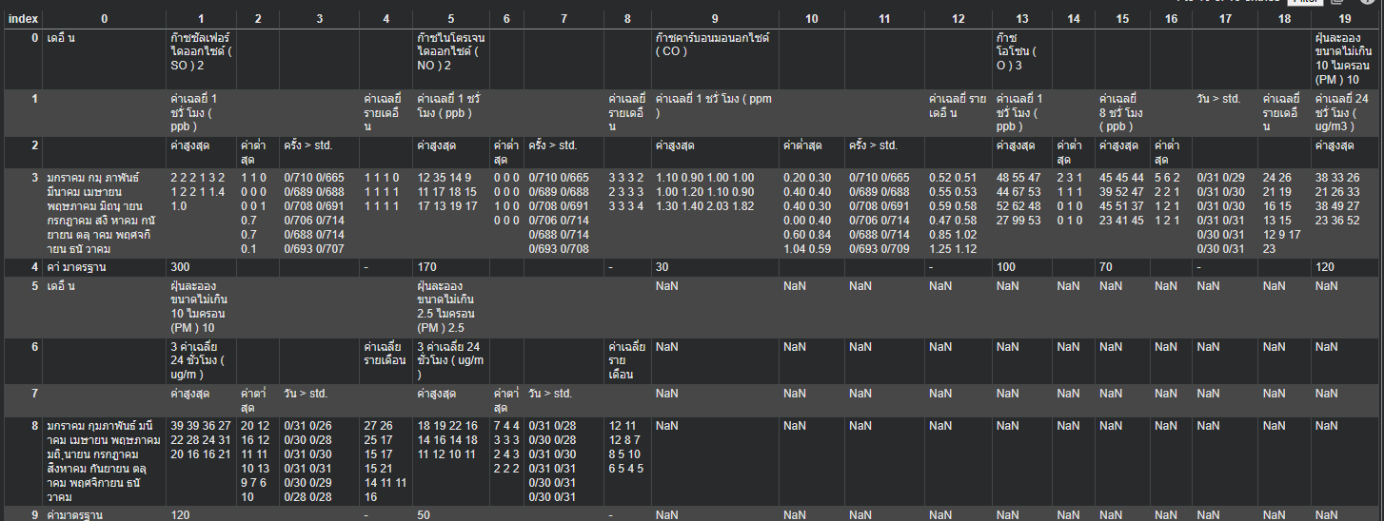
import pandas as pd
import numpy as np
import re

# โหลดข้อมูลดิบที่ได้จากการสกัด PDF
df = pd.read_csv('Extracted_PM25_Data.csv')
results = []

# สร้าง Dictionary แก้ปัญหาตัวอักษรเพี้ยน
# ปัญหา: ข้อมูลที่สกัดจาก PDF ภาษาไทยมักมีปัญหา "สระจม/สระลอย/พิมพ์ผิด"
# วิธีแก้: ดักจับ keyword ที่เป็นไปได้ทั้งหมด แล้ว Map ให้เป็นชื่อเดือนภาษาอังกฤษมาตรฐาน
thai_to_eng_months = {
'มก': 'Jan', 'กุม': 'Feb', 'กมุ': 'Feb', 'มีน': 'Mar', 'เมษ': 'Apr',
'พฤษ': 'May', 'มิถ': 'Jun', 'กรก': 'Jul', 'สิง': 'Aug', 'สงิ': 'Aug',
'กัน': 'Sep', 'กนั': 'Sep', 'ตุล': 'Oct', 'ตลุ': 'Oct', 'พฤศ': 'Nov',
'ธัน': 'Dec', 'ธนั': 'Dec'
}

# วนลูปจัดการข้อมูลทีละไฟล์ (จัดกลุ่มตามชื่อไฟล์ PDF ต้นฉบับ)
for file_name, group in df.groupby('Source_File', sort=False):

# กรองเอาเฉพาะบรรทัด (Row) ที่มีคำใบ้ว่าเป็นชื่อเดือนอยู่ในคอลัมน์แรก ('0')
month_rows = group[group['0'].astype(str).str.contains('|'.join(thai_to_eng_months.keys()), na=False)]
if month_rows.empty: continue

# กำหนดขอบเขตของ "หัวตาราง (Header)" เพื่อนำไปค้นหาคอลัมน์เป้าหมาย
first_idx = month_rows.index[0]
header_block = group.loc[:first_idx-1]

# ค้นหาคอลัมน์เป้าหมายแบบไดนามิก (Dynamic Column Finder)
# ปัญหา: ตารางในแต่ละปีหรือแต่ละสถานี อาจมีจำนวนคอลัมน์ไม่เท่ากัน (ตำแหน่งฝุ่น PM2.5 ไม่อยู่ที่เดิม)
# วิธีแก้: เขียนโค้ดกวาดหาคอลัมน์ที่มีคำว่า '2.5' และ 'รายเดือน' (พร้อมดักจับคำที่อาจจะสะกดเพี้ยน)
target_col = None
for col in group.columns[:-1]:
# ยุบรวมข้อความหัวตารางที่อาจจะถูกตัดขึ้นบรรทัดใหม่ (\n) ให้อยู่ในบรรทัดเดียว
text = " ".join(header_block[col].dropna().astype(str)).replace('\n', ' ')

# ค้นหาเงื่อนไข: ต้องมีคำว่า 2.5 และมีคำว่า รายเดือน
if '2.5' in text and any(kw in text for kw in ['รายเดือน', 'รายเดอื น', 'รายเดอน', 'รายเดือ']):
target_col = col
break

# กรณีที่หัวตารางหลัก (PM2.5) กับหัวตารางย่อย (รายเดือน) ถูกแยกอยู่คนละคอลัมน์
if target_col is None:
current_main_header = ""
for col in group.columns[:-1]:
col_text = " ".join(header_block[col].dropna().astype(str)).replace('\n', ' ')
if '2.5' in col_text: current_main_header = "PM2.5" # จำไว้ว่าเจอหมวด PM2.5 แล้ว

if current_main_header == "PM2.5" and any(kw in col_text for kw in ['รายเดือน', 'รายเดอื น', 'รายเดอน', 'รายเดือ']):
target_col = col
break

if target_col is None: continue # ถ้าหาไม่เจอจริงๆ ให้ข้ามไฟล์นี้ไป

# สกัดข้อมูล (Extraction) และทำความสะอาด (Cleaning)
# ดึงชื่อ "รหัสสถานี" และ "ปี" ออกมาจากชื่อไฟล์ด้วย Regular Expression (Regex)
# เช่น ไฟล์ชื่อ 80T_2020.pdf จะได้ station='80T', year='2020'
match = re.search(r'(\w+)_(\d{4})', file_name)
station = match.group(1) if match else file_name
year = match.group(2) if match else 'Unknown'

# เริ่มดึงค่าฝุ่นในแต่ละเดือน
for idx, row in month_rows.iterrows():
month_cell = str(row['0'])
val_cell = str(row[target_col]) if pd.notna(row[target_col]) else ""

# ปัญหาใหญ่: PDF บางตาราง ข้อมูลหลายเดือนถูกยุบรวม (Merge) อยู่ในเซลล์เดียวกันคั่นด้วย '\n'
# วิธีแก้: แตกข้อมูล (Split) ออกมาเป็น List แล้วจับคู่เดือนกับค่าฝุ่นทีละตัว
if '\n' in month_cell and len(month_cell.split('\n')) >= 6:
m_list = month_cell.split('\n')
v_list = val_cell.split('\n')
for m_raw, v_raw in zip(m_list, v_list):
m_clean = next((eng for thai, eng in thai_to_eng_months.items() if thai in m_raw), None)
if m_clean is None: continue

# แปลงค่าฝุ่นเป็นตัวเลข (Float) ถ้าแปลงไม่ได้ให้ใส่เป็นค่าว่าง (NaN) ไว้ก่อน
try: val = float(v_raw.strip())
except: val = np.nan
results.append({'Station': station, 'Year': year, 'Month': m_clean, 'PM2.5': val})

# กรณีปกติ: 1 เดือน ต่อ 1 บรรทัดตาราง
else:
m_clean = next((eng for thai, eng in thai_to_eng_months.items() if thai in month_cell), None)
if m_clean is None: continue
try: val = float(val_cell.strip())
except: val = np.nan
results.append({'Station': station, 'Year': year, 'Month': m_clean, 'PM2.5': val})

# จัดเก็บผลลัพธ์
# แปลงข้อมูลทั้งหมดกลับเป็น DataFrame รูปแบบมาตรฐาน (โครงสร้าง: สถานี, ปี, เดือน, ค่าฝุ่น)
parsed_df = pd.DataFrame(results)
parsed_df.to_csv('Cleaned_PM25_Monthly.csv', index=False)
print(f"จำนวนข้อมูลทั้งหมด: {len(parsed_df)} แถว")
display(parsed_df.head(10))
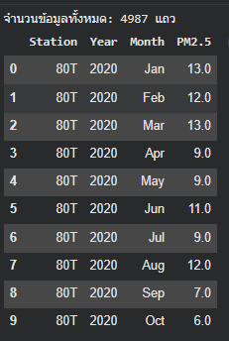

import pandas as pd

# การทำ Data Mapping (สร้างพจนานุกรมแปลงรหัสสถานีเป็นจังหวัด)
# ปัญหา: ข้อมูลฝุ่น PM2.5 ใช้รหัสสถานี ซึ่งนำไป Join กับตารางรถยนต์ไม่ได้
# วิธีแก้: สร้าง Dictionary เพื่อระบุว่ารหัสสถานีไหน ตั้งอยู่ในจังหวัดอะไร
station_to_prov = {
# กรุงเทพมหานคร
'02T': 'กรุงเทพมหานคร', '03R': 'กรุงเทพมหานคร', '05T': 'กรุงเทพมหานคร', '10T': 'กรุงเทพมหานคร',
'11T': 'กรุงเทพมหานคร', '12T': 'กรุงเทพมหานคร', '50R': 'กรุงเทพมหานคร', '52R': 'กรุงเทพมหานคร',
'53R': 'กรุงเทพมหานคร', '54R': 'กรุงเทพมหานคร', '59T': 'กรุงเทพมหานคร', '61T': 'กรุงเทพมหานคร',
# ภาคกลางและปริมณฑล
'13T': 'นนทบุรี', '22T': 'นนทบุรี', '20T': 'ปทุมธานี', '08T': 'สมุทรปราการ', '16T': 'สมุทรปราการ',
'17T': 'สมุทรปราการ', '18T': 'สมุทรปราการ', '19T': 'สมุทรปราการ', '14T': 'สมุทรสาคร', '27T': 'สมุทรสาคร',
'81T': 'นครปฐม', '21T': 'พระนครศรีอยุธยา', '24T': 'สระบุรี', '25T': 'สระบุรี', '99T': 'ลพบุรี',
'104T': 'สิงห์บุรี', '116T': 'อ่างทอง', '117T': 'ชัยนาท', '84T': 'สมุทรสงคราม',
# ภาคเหนือ
'57T': 'เชียงราย', '73T': 'เชียงราย', '35T': 'เชียงใหม่', '36T': 'เชียงใหม่', '41T': 'นครสวรรค์',
'67T': 'น่าน', '75T': 'น่าน', '70T': 'พะเยา', '86T': 'พิษณุโลก', '69T': 'แพร่', '58T': 'แม่ฮ่องสอน',
'37T': 'ลำปาง', '38T': 'ลำปาง', '39T': 'ลำปาง', '40T': 'ลำปาง', '68T': 'ลำพูน', '76T': 'ตาก',
'92T': 'อุตรดิตถ์', '96T': 'สุโขทัย', '95T': 'พิจิตร', '97T': 'เพชรบูรณ์', '98T': 'อุทัยธานี',
'94T': 'กำแพงเพชร',
# ภาคตะวันตก
'79T': 'กาญจนบุรี', '26T': 'ราชบุรี', '85T': 'สุพรรณบุรี', '103T': 'ประจวบคีรีขันธ์',
# ภาคตะวันออก
'60T': 'ฉะเชิงเทรา', '32T': 'ชลบุรี', '33T': 'ชลบุรี', '34T': 'ชลบุรี', '87T': 'ตราด',
'28T': 'ระยอง', '29T': 'ระยอง', '30T': 'ระยอง', '31T': 'ระยอง', '74T': 'ระยอง',
'71T': 'สระแก้ว', '77T': 'ปราจีนบุรี', '100T': 'จันทบุรี', '105T': 'นครนายก',
# ภาคตะวันออกเฉียงเหนือ
'46T': 'ขอนแก่น', '47T': 'นครราชสีมา', '88T': 'นครพนม', '72T': 'เลย', '82T': 'หนองคาย',
'83T': 'อุบลราชธานี', '90T': 'สกลนคร', '91T': 'อุดรธานี', '101T': 'บุรีรัมย์', '102T': 'มุกดาหาร',
'106T': 'บึงกาฬ', '107T': 'กาฬสินธุ์', '108T': 'ชัยภูมิ', '109T': 'ยโสธร', '110T': 'อำนาจเจริญ',
'111T': 'สุรินทร์', '112T': 'ศรีสะเกษ', '113T': 'ร้อยเอ็ด', '114T': 'มหาสารคาม', '115T': 'หนองบัวลำภู',
# ภาคใต้
'62T': 'นราธิวาส', '89T': 'นครศรีธรรมราช', '43T': 'ภูเก็ต', '63T': 'ยะลา', '78T': 'ยะลา',
'44T': 'สงขลา', '42T': 'สุราษฎร์ธานี', '80T': 'สตูล', '93T': 'ตรัง', '118T': 'ชุมพร',
'119T': 'กระบี่', '120T': 'พัทลุง', '121T': 'ปัตตานี'
}

# โหลดข้อมูลฝุ่นที่ทำความสะอาดตัวเลขแล้ว
df_pm25 = pd.read_csv('Cleaned_PM25_Monthly.csv')

# จับคู่รหัสสถานีกับชื่อจังหวัด
# ใช้ฟังก์ชัน .map() เพื่อดึงชื่อจังหวัดจาก Dictionary มาสร้างเป็นคอลัมน์ใหม่ชื่อ 'Province'
df_pm25['Province'] = df_pm25['Station'].map(station_to_prov)

# ล้างข้อมูลที่ไม่สามารถระบุจังหวัดได้
# หากมีรหัสสถานีแปลกปลอมที่ไม่มีใน Dictionary ค่า Province จะเป็น NaN ให้ลบแถวนั้นทิ้งเพื่อไม่ให้โมเดลเพี้ยน
df_pm25 = df_pm25.dropna(subset=['Province'])

# การยุบรวมข้อมูล
# ปัญหา: บางจังหวัด มีสถานีวัดฝุ่นหลายแห่ง ทำให้ข้อมูล 1 เดือนมีหลายค่า
# วิธีแก้: ใช้คำสั่ง groupby เพื่อจัดกลุ่มตาม "ปี-เดือน-จังหวัด" แล้วหา "ค่าเฉลี่ย (mean)"
# ส่งผลให้ข้อมูลความละเอียดระดับ "สถานี" ถูกอัปสเกลเป็นความละเอียดระดับ "จังหวัด" ที่สมบูรณ์
df_pm25_mapped = df_pm25.groupby(['Year', 'Month', 'Province'], as_index=False)['PM2.5'].mean()

# บันทึกข้อมูลที่พร้อมนำไป Join กับตารางอื่น
df_pm25_mapped.to_csv('Mapped_PM25_by_Province.csv', index=False, encoding='utf-8-sig')

# ตรวจสอบผลลัพธ์: จำนวนแถวจะลดลงจากเดิม เนื่องจากหลายสถานีถูกยุบรวมกันเหลือ 1 ค่าต่อ 1 จังหวัด/เดือน
print(f"รวมข้อมูลเหลือ {len(df_pm25_mapped)} แถว")
display(df_pm25_mapped.head(10)) 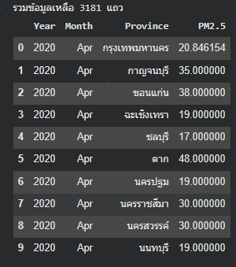

from google.colab import drive
import pdfplumber
import pandas as pd
import os
import glob
import re # ไลบรารีสำคัญสำหรับค้นหา Pattern ของข้อความ
# เชื่อมต่อกับ Google Drive เพื่อเข้าถึงโฟลเดอร์ที่เก็บไฟล์ข้อมูลดิบ
drive.mount('/content/drive')
# กำหนดโฟลเดอร์และสร้าง Dictionary ดักจับ OCR Error
# ปัญหา: ข้อมูลกรมอุตุฯ แบ่งเป็น 2 ฟอร์แมตหลัก (ปี 63-64 แบบนึง, ปี 65-67 อีกแบบนึง)
folder_63_64 = '/content/drive/MyDrive/Data_Sci_Pro/Data_Set/Rain/Rain_63_64'
folder_65_67 = '/content/drive/MyDrive/Data_Sci_Pro/Data_Set/Rain/Rain_65_67'

# ดักจับชื่อเดือนที่มีปัญหาการสะกด
thai_months = {
'มกรา': 'Jan', 'มกราคม': 'Jan', 'กุมภา': 'Feb', 'กมภาพนธ': 'Feb',
'มีนา': 'Mar', 'มนาคม': 'Mar', 'เมษา': 'Apr', 'พฤษภา': 'May',
'มิถุนา': 'Jun', 'มถนายน': 'Jun', 'กรกฎา': 'Jul', 'สิงหา': 'Aug', 'สงหาคม': 'Aug',
'กันยา': 'Sep', 'กนยายน': 'Sep', 'ตุลา': 'Oct', 'ตลาคม': 'Oct',
'พฤศจิกา': 'Nov', 'พฤศจกายน': 'Nov', 'ธันวา': 'Dec', 'ธนวาคม': 'Dec'
}

def extract_month_year(filename):
year_match = re.search(r'256[3-7]|6[3-7]', filename)
year = "20" + str(int(year_match.group()[-2:]) - 43) if year_match else "Unknown"
month_eng = "Unknown"
for th, en in thai_months.items():
if th in filename: month_eng = en; break
return month_eng, year

def parse_rain_text(folder_path, format_type):
pdf_files = glob.glob(os.path.join(folder_path, '*.pdf'))
results = []
total_files = len(pdf_files)

print(f"\n เริ่มต้นอ่านข้อมูลใน {format_type} (จำนวนทั้งหมด {total_files} ไฟล์)")

# เพิ่ม enumerate เพื่อใช้นับลำดับไฟล์ (index)
for index, file in enumerate(pdf_files, start=1):
filename = os.path.basename(file)

# [จุดที่เพิ่มเข้ามา] แสดงสถานะว่ากำลังทำงานกับไฟล์ไหน
print(f" ⏳ [{index}/{total_files}] กำลังแกะข้อมูลไฟล์: {filename} ...")

month, year = extract_month_year(filename)
if month == "Unknown" or year == "Unknown":
print(f" ข้ามไฟล์ {filename} (ไม่สามารถระบุเดือน/ปีจากชื่อไฟล์ได้)")
continue

with pdfplumber.open(file) as pdf:
for page in pdf.pages:
lines = page.extract_text().split('\n') if page.extract_text() else []
for line in lines:
match = re.match(r'^([ก-๙a-zA-Z]{3,}(?:\s[ก-๙a-zA-Z]{2,})?)\s+(-?\d+\.\d+|-|T)\s+(-?\d+\.\d+|-|T)', line)
if match:
station = match.group(1).strip()
if station in ['ภาค', 'สถานี', 'Mean', 'Actual']: continue

numbers = re.findall(r'-?\d+\.\d+|-|T', line)
try:
if format_type == 'Old_Format' and len(numbers) >= 1:
rain_val = 0.0 if numbers[0] in ['-', 'T'] else float(numbers[0])
elif format_type == 'New_Format' and len(numbers) >= 3:
rain_val = 0.0 if numbers[2] in ['-', 'T'] else float(numbers[2])
else:
continue

results.append({'Year': year, 'Month': month, 'Province': station, 'Rainfall': rain_val})
except: pass
return results

# เริ่มรันการสกัดข้อมูล และประกอบร่างตาราง
data_old = parse_rain_text(folder_63_64, 'Old_Format')
data_new = parse_rain_text(folder_65_67, 'New_Format')
df_rain = pd.DataFrame(data_old + data_new)

if df_rain.empty:
print("\nไม่พบข้อมูลฝนในไฟล์ PDF ที่ระบุ โปรดตรวจสอบเส้นทางไฟล์")
else:
# ทำความสะอาดชื่อจังหวัด (Data Standardization)
# ปัญหา: กรมอุตุฯ เขียนชื่อจังหวัดสลับไปมา ทั้งภาษาอังกฤษ ไทย และคำที่สะกดผิด
df_rain['Province'] = df_rain['Province'].replace({
'CHIANG MAI': 'เชียงใหม่', 'PHUKET': 'ภูเก็ต', 'ลา ปาง': 'ลำปาง', 'ขอนแกน': 'ขอนแก่น',
'BANGKOK': 'กรุงเทพมหานคร', 'CHONBURI': 'ชลบุรี', 'RAYONG': 'ระยอง',
'ลาพูน': 'ลำพูน', 'กาแพงเพชร': 'กำแพงเพชร', 'แมฮองสอน': 'แม่ฮ่องสอน',
'สระบรี': 'สระบุรี', 'อทยธานี': 'อุทัยธานี', 'พัทลง': 'พัทลุง', 'เพชรบร': 'เพชรบุรี'
})

# ยุบรวมสถานี : หากจังหวัดไหนมีจุดวัดฝนหลายแห่ง ให้หาค่าเฉลี่ย
df_rain_clean = df_rain.groupby(['Year', 'Month', 'Province'], as_index=False)['Rainfall'].mean()

# กระบวนการเติมค่าว่าง
# ปัญหา: บางเดือน บางจังหวัด เซนเซอร์อาจเสีย ทำให้ไม่มี Record บันทึกไว้
# วิธีแก้: เติมค่าว่างด้วย "ค่าเฉลี่ยฝนของเดือนนั้นๆ"
df_rain_imputed = df_rain_clean.copy()
df_rain_imputed['Rainfall'] = df_rain_imputed.groupby(['Year', 'Month'])['Rainfall'].transform(lambda x: x.fillna(x.mean()))

df_rain_imputed.to_csv('Cleaned_Rainfall_Monthly.csv', index=False, encoding='utf-8-sig')
print(f"ข้อมูลทั้งหมด {len(df_rain_imputed)} แถว")
display(df_rain_imputed.head())
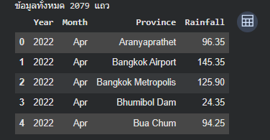

import pdfplumber
import pandas as pd
import os
import glob
import re
import warnings
warnings.filterwarnings('ignore')

# กำหนดเส้นทางไฟล์: โฟลเดอร์เก็บ PDF ปี 63-64 และไฟล์ CSV ปี 65-67 ที่คลีนไว้แล้ว
folder_63_64 = '/content/drive/MyDrive/Rain_63_64'
path_cleaned_65_67 = '/content/Cleaned_Rainfall_Monthly.csv'

# การสร้าง Dictionary เพื่อทำ Data Standardization
# Dictionary 1: แปลงชื่อเดือนภาษาไทยที่ดึงจากชื่อไฟล์ ให้เป็นชื่อย่อภาษาอังกฤษมาตรฐาน
thai_months = {
'มกราคม': 'Jan', 'กุมภาพันธ์': 'Feb', 'มีนาคม': 'Mar', 'เมษายน': 'Apr',
'พฤษภาคม': 'May', 'มิถุนายน': 'Jun', 'กรกฎาคม': 'Jul', 'สิงหาคม': 'Aug',
'กันยายน': 'Sep', 'ตุลาคม': 'Oct', 'พฤศจิกายน': 'Nov', 'ธันวาคม': 'Dec'
}

# Dictionary 2: ปัญหาใหญ่ของปี 63-64 คือชื่อสถานีเป็น "ภาษาไทย" และบางสถานีไม่ใช่ชื่อจังหวัด
# เช่น สถานี 'ดอยมูเซอ' ต้อง Map ให้เป็นจังหวัด 'ตาก', 'บางนา' ต้องเป็น 'กรุงเทพมหานคร'
thai_station_to_prov = {
'เชียงราย': 'เชียงราย', 'เชียงใหม่': 'เชียงใหม่', 'ดอยมูเซอ': 'ตาก', 'ตากฟ้า': 'นครสวรรค์',
'ลำปาง': 'ลำปาง', 'น่าน': 'น่าน', 'ศรีสำโรง': 'สุโขทัย', 'พิจิตร': 'พิจิตร',
'เลย': 'เลย', 'สกลนคร': 'สกลนคร', 'นครพนม': 'นครพนม', 'ท่าพระ': 'ขอนแก่น',
'ร้อยเอ็ด': 'ร้อยเอ็ด', 'อุบลราชธานี': 'อุบลราชธานี', 'ศรีสะเกษ': 'ศรีสะเกษ',
'ปากช่อง': 'นครราชสีมา', 'สุรินทร์': 'สุรินทร์', 'ชัยนาท': 'ชัยนาท',
'อยุธยา': 'พระนครศรีอยุธยา', 'ปทุมธานี': 'ปทุมธานี', 'ราชบุรี': 'ราชบุรี',
'อู่ทอง': 'สุพรรณบุรี', 'กำแพงแสน': 'นครปฐม', 'บางนา': 'กรุงเทพมหานคร',
'ฉะเชิงเทรา': 'ฉะเชิงเทรา', 'ห้วยโป่ง': 'ระยอง', 'พลิ้ว': 'จันทบุรี',
'หนองพลับ': 'ประจวบคีรีขันธ์', 'สวี': 'ชุมพร', 'สุราษฎร์ธานี': 'สุราษฎร์ธานี',
'นครศรีธรรมราช': 'นครศรีธรรมราช', 'พัทลุง': 'พัทลุง', 'คอหงษ์': 'สงขลา', 'ยะลา': 'ยะลา'
}

# Dictionary 3: ปัญหาใหญ่ของปี 65-67 คือชื่อสถานีเปลี่ยนไปใช้ "ภาษาอังกฤษ"
# จึงต้องสร้าง Dictionary เพื่อ Map กลับมาเป็นชื่อจังหวัด "ภาษาไทย" ให้ตรงกับปี 63-64
eng_station_to_prov = {
'Bangkok Metropolis': 'กรุงเทพมหานคร', 'Bangkok Airport': 'กรุงเทพมหานคร',
'Chiang Mai': 'เชียงใหม่', 'Chiang Rai': 'เชียงราย', 'Chon Buri': 'ชลบุรี',
'Chumphon': 'ชุมพร', 'Khon Kaen': 'ขอนแก่น', 'Lampang': 'ลำปาง', 'Lamphun': 'ลำพูน',
'Loei': 'เลย', 'Nakhon Phanom': 'นครพนม', 'Nakhon Ratchasima': 'นครราชสีมา',
'Nakhon Sawan': 'นครสวรรค์', 'Nakhon Si Thammarat': 'นครศรีธรรมราช',
'Narathiwat': 'นราธิวาส', 'Nong Khai': 'หนองคาย', 'Pathum Thani': 'ปทุมธานี',
'Pattani': 'ปัตตานี', 'Phangnga': 'พังงา', 'Phatthalung': 'พัทลุง',
'Phayao': 'พะเยา', 'Phetchabun': 'เพชรบูรณ์', 'Phetchaburi': 'เพชรบุรี',
'Phichit': 'พิจิตร', 'Phitsanulok': 'พิษณุโลก', 'Phra Nakhon Si Ayutthaya': 'พระนครศรีอยุธยา',
'Phrae': 'แพร่', 'Phuket': 'ภูเก็ต', 'Prachin Buri': 'ปราจีนบุรี',
'Prachuap Khiri Khan': 'ประจวบคีรีขันธ์', 'Ranong': 'ระนอง', 'Ratchaburi': 'ราชบุรี',
'Rayong': 'ระยอง', 'Roi Et': 'ร้อยเอ็ด', 'Sa Kaeo': 'สระแก้ว',
'Sakon Nakhon': 'สกลนคร', 'Samut Prakan': 'สมุทรปราการ', 'Samut Sakhon': 'สมุทรสาคร',
'Samut Songkhram': 'สมุทรสงคราม', 'Saraburi': 'สระบุรี', 'Satun': 'สตูล',
'Sing Buri': 'สิงห์บุรี', 'Songkhla': 'สงขลา', 'Sukhothai': 'สุโขทัย',
'Suphan Buri': 'สุพรรณบุรี', 'Surat Thani': 'สุราษฎร์ธานี', 'Surin': 'สุรินทร์',
'Tak': 'ตาก', 'Trang': 'ตรัง', 'Trat': 'ตราด', 'Ubon Ratchathani': 'อุบลราชธานี',
'Udon Thani': 'อุดรธานี', 'Uttaradit': 'อุตรดิตถ์', 'Yala': 'ยะลา',
'Chanthaburi': 'จันทบุรี', 'Chaiyaphum': 'ชัยภูมิ', 'Kamphaeng Phet': 'กำแพงเพชร',
'Kanchanaburi': 'กาญจนบุรี', 'Aranyaprathet': 'สระแก้ว', 'Bhumibol Dam': 'ตาก',
'Bua Chum': 'ลพบุรี', 'Chok Chai': 'นครราชสีมา', 'Hua Hin': 'ประจวบคีรีขันธ์',
'Kabin Buri': 'ปราจีนบุรี', 'Khlong Yai': 'ตราด', 'Kosum Phisai': 'มหาสารคาม',
'Lom Sak': 'เพชรบูรณ์', 'Mae Sariang': 'แม่ฮ่องสอน', 'Mae Sot': 'ตาก',
'Mukdahan': 'มุกดาหาร', 'Nang Rong': 'บุรีรัมย์', 'Nong Bua Lam Phu': 'หนองบัวลำภู',
'Phichit Agromet': 'พิจิตร', 'Sawi Agromet': 'ชุมพร', 'Suphan Buri Agromet': 'สุพรรณบุรี',
'Surin Agromet': 'สุรินทร์', 'Tha Kaho': 'เลย', 'Thong Pha Phum': 'กาญจนบุรี',
'Wichian Buri': 'เพชรบูรณ์', 'Ko Samui': 'สุราษฎร์ธานี', 'Sadao': 'สงขลา',
'Takfa Agromet': 'นครสวรรค์', 'Tha Wang Pha': 'น่าน', 'U Thong Agromet': 'สุพรรณบุรี',
'Doi Mu Soe': 'ตาก', 'Lop Buri': 'ลพบุรี', 'Phatthaya': 'ชลบุรี', 'Laem Chabang': 'ชลบุรี'
}

# สกัดข้อมูลจาก PDF เฉพาะปี 63-64
results_old = []
pdf_files = glob.glob(os.path.join(folder_63_64, '*.pdf'))
print(f"กำลังอ่านข้อมูลในปี 63-64 จำนวน {len(pdf_files)} ไฟล์...")

for file in pdf_files:
filename = os.path.basename(file)
# ดึงชื่อเดือนและปีจากชื่อไฟล์
month_eng = next((en for th, en in thai_months.items() if th in filename), "Unknown")
year_match = re.search(r'256[3-4]', filename)
year = "20" + str(int(year_match.group()[-2:]) - 43) if year_match else "Unknown"

if month_eng == "Unknown" or year == "Unknown": continue

# อ่านตาราง PDF
with pdfplumber.open(file) as pdf:
for page in pdf.pages:
for table in page.extract_tables():
for row in table:
if len(row) > 2:
# คลีนชื่อสถานี ลบช่องว่างออก
station = str(row[1]).strip().replace(' ', '')
rain = str(row[2]).strip()

# วนลูปเทียบชื่อสถานีกับ Dictionary
for st_key, prov in thai_station_to_prov.items():
if st_key in station:
try:
# แปลงค่า '-' และ 'T' ให้เป็น 0.0 (ฝนตกน้อยมากจนวัดไม่ได้)
rain_val = 0.0 if rain in ['-', 'T'] else float(rain)
results_old.append({'Year': int(year), 'Month': month_eng, 'Province': prov, 'Rainfall': rain_val})
except: pass
break # เจอจังหวัดแล้วหยุดหาต่อ

# นำข้อมูลเข้าสู่ DataFrame และหาค่าเฉลี่ยฝนกรณีที่มีหลายสถานีในจังหวัดเดียว
df_old = pd.DataFrame(results_old)
if not df_old.empty:
df_old = df_old.groupby(['Year', 'Month', 'Province'], as_index=False)['Rainfall'].mean()

# โหลดข้อมูลปี 65-67 และทำการรวมร่าง
df_new = pd.read_csv(path_cleaned_65_67)
# แปลงชื่อสถานีอังกฤษ ให้เป็นจังหวัดภาษาไทย ด้วยฟังก์ชัน .map()
df_new['Province'] = df_new['Province'].map(eng_station_to_prov).fillna(df_new['Province'])
# ยุบรวมหาค่าเฉลี่ย
df_new = df_new.groupby(['Year', 'Month', 'Province'], as_index=False)['Rainfall'].mean()

# นำข้อมูลปี 63-64 และ 65-67 มาต่อท้ายกัน
df_all = pd.concat([df_old, df_new], ignore_index=True)

# การเติมเต็มข้อมูล
# ปัญหา: หลังจากรวมข้อมูล พบว่าบางจังหวัดไม่มีข้อมูลฝนในบางเดือน
# วิธีแก้: ใช้คำสั่ง transform เติมค่าว่างด้วย "ค่าเฉลี่ยฝนของจังหวัดทั้งหมดในเดือนและปีนั้นๆ"
df_all['Rainfall'] = df_all.groupby(['Year', 'Month'])['Rainfall'].transform(lambda x: x.fillna(x.mean()))

# บันทึกเป็นไฟล์ CSV สุดท้าย
df_all.to_csv('Final_Rainfall_5Years.csv', index=False, encoding='utf-8-sig')
print(f" จำนวนข้อมูลทั้งหมด {len(df_all)} แถว")
display(df_all.head())
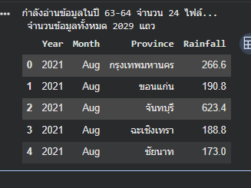

import pandas as pd
import glob
import re

# ใช้ glob กวาดหาไฟล์ CSV ทั้งหมดที่ชื่อขึ้นต้นด้วย "สถิติจำนวนประชากรและบ้าน"
files = glob.glob("สถิติจำนวนประชากรและบ้าน*.csv")

# เตรียม List ของเดือน 12 เดือน สำหรับนำไปใช้ขยายร่างข้อมูล (Broadcasting)
months = ['Jan', 'Feb', 'Mar', 'Apr', 'May', 'Jun', 'Jul', 'Aug', 'Sep', 'Oct', 'Nov', 'Dec']
results = []

# วนลูปอ่านข้อมูลและสกัดปี พ.ศ. จากชื่อไฟล์
for file in files:
# ใช้ Regex ดึงตัวเลขปี พ.ศ. (2563 ถึง 2567) ออกจากชื่อไฟล์
year_match = re.search(r'256[3-7]', file)
if not year_match: continue

# Data Transformation: แปลงปี พ.ศ. เป็น ค.ศ. (ลบ 543)
# เพื่อให้แกนเวลา ตรงกับตารางฝุ่น PM2.5 และตารางอื่นๆ
year_en = int(year_match.group()) - 543

# อ่านไฟล์ CSV โดยข้าม 3 บรรทัดแรก (header=3)
# เหตุผล: ไฟล์สถิติของรัฐมักมีหัวตารางที่ Merge Cell หรือเป็นชื่อรายงานซ่อนอยู่ด้านบน
df = pd.read_csv(file, header=3)

# กระบวนการทำความสะอาดข้อมูล
for idx, row in df.iterrows():
# ลบช่องว่าง (Whitespace) หน้าและหลังชื่อพื้นที่
prov = str(row['พื้นที่']).strip()

# ลบลูกน้ำ (Comma) ออกจากตัวเลขประชากร เพื่อเตรียมแปลงเป็นตัวเลขทางคณิตศาสตร์
pop_str = str(row['รวม (รวม)']).strip().replace(',', '')

# กรองข้อมูลขยะ: ข้ามบรรทัดที่ว่างเปล่า (nan) หรือบรรทัดที่เป็นยอดรวมระดับประเทศ/ภูมิภาค
if prov == 'nan' or 'รวม' in prov or prov == '': continue

# Data Standardization: ลบคำว่า "จังหวัด" ออกจากชื่อพื้นที่
# เหตุผล: ตารางอื่น (เช่น PM2.5) ใช้ชื่อตัวจังหวัดโดดๆ
# หากไม่ลบคำนี้ออก ตอนนำตารางไป Join กันข้อมูลจะหลุด ทันที
if prov.startswith('จังหวัด'):
prov = prov.replace('จังหวัด', '').strip()

# แปลงข้อมูลประชากรจาก String ให้เป็น Integer
try: pop_val = int(pop_str)
except: continue

# การขยายข้อมูลรายปีเป็นรายเดือน
# ปัญหา: ข้อมูลประชากรสำรวจแค่ปีละ 1 ครั้ง แต่เราต้องการวิเคราะห์ฝุ่นเป็นรายเดือน
# วิธีแก้: นำยอดประชากรของปีนั้นๆ ไปใส่ซ้ำ ให้ครบทั้ง 12 เดือน
# (สมมติฐาน: จำนวนประชากรในแต่ละเดือนภายในปีเดียวกันไม่มีการเปลี่ยนแปลงอย่างมีนัยสำคัญ)
for m in months:
results.append({
'Year': year_en,
'Month': m,
'Province': prov,
'Total_Population': pop_val
})

df_pop = pd.DataFrame(results)

# บันทึกเป็นไฟล์ CSV พร้อมตั้งค่า utf-8-sig เพื่อให้อ่านภาษาไทยได้สมบูรณ์
df_pop.to_csv('Cleaned_Population_Monthly.csv', index=False, encoding='utf-8-sig')

# ตรวจสอบความถูกต้อง: ต้องได้ 4,620 แถวพอดีเป๊ะ (77 จังหวัด x 5 ปี x 12 เดือน)
print(f"จำนวนทั้งหมด: {len(df_pop)} แถว (77 จังหวัด x 5 ปี x 12 เดือน)")
display(df_pop.head())
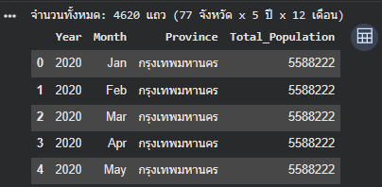

import pandas as pd

# ขั้นตอนที่ 1: ดึงและทำความสะอาดข้อมูลโรงงาน ปี 63-64
# อ่านไฟล์ CSV โดยข้าม 2 บรรทัดแรกที่เป็นหัวรายงาน
df_6364 = pd.read_csv("63-64.csv", header=2)

# เทคนิค ffill (Forward Fill): แก้ปัญหา "Merge Cell" จากไฟล์ Excel
# โดยก็อปปี้ชื่อจังหวัดจากบรรทัดด้านบนลงมาเติมในบรรทัดที่เป็นค่าว่าง (NaN) ให้เต็ม
df_6364['จังหวัด'] = df_6364['จังหวัด'].ffill()

# กรองเอาเฉพาะข้อมูลแถวที่เป็น "จำนวนโรงงาน" (ตัดแถวที่บอกมูลค่าเงินลงทุนทิ้งไป)
df_6364 = df_6364[df_6364['รายการ'] == 'จำนวนโรงงาน (โรงงาน)'].copy()
df_6364['จังหวัด'] = df_6364['จังหวัด'].str.strip() # ลบช่องว่างหน้า/หลังชื่อจังหวัด

# Data Cleaning: แปลงตัวเลขที่มีเครื่องหมายลูกน้ำ (,) ให้เป็นตัวเลขทางคณิตศาสตร์ (Float/Int)
# errors='coerce' คือถ้าเจอข้อความแปลกประหลาดที่แปลงไม่ได้ ให้บังคับเป็นค่าว่าง (NaN) ไปเลย
df_6364['2563'] = pd.to_numeric(df_6364['2563'].astype(str).str.replace(',', ''), errors='coerce')
df_6364['2564'] = pd.to_numeric(df_6364['2564'].astype(str).str.replace(',', ''), errors='coerce')

# เลือกเฉพาะคอลัมน์ที่ใช้ และเปลี่ยนชื่อคอลัมน์ปี พ.ศ. ให้เป็น ค.ศ.
df_6364 = df_6364[['จังหวัด', '2563', '2564']]
df_6364.rename(columns={'2563': 2020, '2564': 2021}, inplace=True)

# Data Filtering: คัดกรองบรรทัดที่เป็น "ผลรวมระดับภาคและประเทศ" ทิ้งไป ให้เหลือแค่ 77 จังหวัด
exclude_words = ['ทั่วราชอาณาจักร', 'ภาคกลาง', 'ภาคเหนือ', 'ภาคใต้', 'ภาคตะวันออก', 'ภาคตะวันตก', 'ภาคตะวันออกเฉียงเหนือ', 'รวม', 'รวมทั่วประเทศ']
df_6364 = df_6364[~df_6364['จังหวัด'].isin(exclude_words)]

# ดึงและทำความสะอาดข้อมูลโรงงาน ปี 65, 66, 67 (ฟอร์แมตใหม่)
dfs = [] # สร้าง List ว่างไว้เก็บ DataFrame ของแต่ละปี
for year, year_en in zip([65, 66, 67], [2022, 2023, 2024]):
filename = f"25{year}.csv"
df = pd.read_csv(filename, header=2)

# เลือกเฉพาะคอลัมน์ชื่อจังหวัด และคอลัมน์ยอดโรงงาน (ซึ่งไฟล์ต้นฉบับตั้งชื่อมาแปลกๆ ว่า ' จำนวน .2')
df = df[['จังหวัด', ' จำนวน .2']].copy()
df.rename(columns={' จำนวน .2': year_en}, inplace=True)

# ลบแถวที่ไม่มีชื่อจังหวัด และลบช่องว่าง
df = df.dropna(subset=['จังหวัด'])
df['จังหวัด'] = df['จังหวัด'].astype(str).str.strip()
df = df[~df['จังหวัด'].isin(exclude_words)]

# Edge Case Handling: ดักจับและลบบรรทัดที่หัวตาราง '(โรง)' หลุดปนมาในข้อมูล
df = df[~df[year_en].astype(str).str.contains(r'\(โรง\)', na=False)]

# Data Cleaning :
# 1. เปลี่ยนเครื่องหมายขีด '-' (แปลว่าไม่มีโรงงาน) ให้เป็นเลข '0'
# 2. ลบลูกน้ำ ',' ออก
df[year_en] = df[year_en].astype(str).str.replace(r'-', '0', regex=False).str.replace(',', '').str.strip()

# แปลงเป็นตัวเลข
df[year_en] = pd.to_numeric(df[year_en], errors='coerce')
dfs.append(df)

# ประกอบร่างข้อมูลโรงงาน 5 ปี (Data Merging)
df_fac = df_6364.copy()
# วนลูปนำข้อมูลปี 65, 66, 67 มาต่อกันทีละปี โดยใช้การ Join แบบ Outer (เผื่อมีจังหวัดไหนตกหล่น)
for df in dfs:
df_fac = pd.merge(df_fac, df, on='จังหวัด', how='outer')

# เติมค่าว่าง (NaN) ที่เกิดจากการ Join ให้เป็นเลข 0 (แปลว่าปีนั้นไม่มีการตั้งโรงงานเพิ่ม)
df_fac.fillna(0, inplace=True)

# ขั้นตอนที่ 4: ขยายร่างเป็นรายเดือน (Data Broadcasting)
# ปัญหา: ข้อมูลโรงงานเป็นรายปี แต่เราต้องวิเคราะห์ร่วมกับฝุ่นที่เป็นรายเดือน
months = ['Jan', 'Feb', 'Mar', 'Apr', 'May', 'Jun', 'Jul', 'Aug', 'Sep', 'Oct', 'Nov', 'Dec']
results = []

for idx, row in df_fac.iterrows():
prov = row['จังหวัด']
for year in [2020, 2021, 2022, 2023, 2024]:
val = row[year]
# ขยายร่างข้อมูล 1 ปี ให้ซ้ำกัน 12 เดือน
for m in months:
results.append({
'Year': year,
'Month': m,
'Province': prov,
'Factories': int(val)
})

df_fac_monthly = pd.DataFrame(results)

# บันทึกผลลัพธ์พร้อมทำ Encoding ภาษาไทย
df_fac_monthly.to_csv('Cleaned_Factories_Monthly.csv', index=False, encoding='utf-8-sig')

print(f"จำนวนทั้งหมด {len(df_fac_monthly)} แถว")
display(df_fac_monthly.head(10))
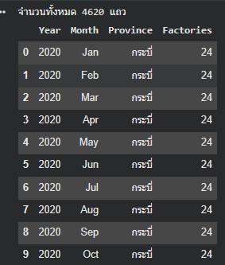

import pandas as pd

# 1. ดึงข้อมูลปี 63-64
df_6364 = pd.read_csv("63-64.csv", header=2)
df_6364['จังหวัด'] = df_6364['จังหวัด'].ffill()
df_6364 = df_6364[df_6364['รายการ'] == 'จำนวนโรงงาน (โรงงาน)'].copy()
df_6364['จังหวัด'] = df_6364['จังหวัด'].str.strip()

# แปลงตัวเลขที่มีลูกน้ำ (,) ให้เป็นตัวเลขปกติ
df_6364['2563'] = pd.to_numeric(df_6364['2563'].astype(str).str.replace(',', ''), errors='coerce')
df_6364['2564'] = pd.to_numeric(df_6364['2564'].astype(str).str.replace(',', ''), errors='coerce')

df_6364 = df_6364[['จังหวัด', '2563', '2564']]
df_6364.rename(columns={'2563': 2020, '2564': 2021}, inplace=True)

exclude_words = ['ทั่วราชอาณาจักร', 'ภาคกลาง', 'ภาคเหนือ', 'ภาคใต้', 'ภาคตะวันออก', 'ภาคตะวันตก', 'ภาคตะวันออกเฉียงเหนือ', 'รวม', 'รวมทั่วประเทศ']
df_6364 = df_6364[~df_6364['จังหวัด'].isin(exclude_words)]

# 2. ดึงข้อมูลปี 65, 66, 67
dfs = []
for year, year_en in zip([65, 66, 67], [2022, 2023, 2024]):
filename = f"25{year}.csv"

df = pd.read_csv(filename, header=2)
df = df[['จังหวัด', ' จำนวน .2']].copy()
df.rename(columns={' จำนวน .2': year_en}, inplace=True)
df = df.dropna(subset=['จังหวัด'])
df['จังหวัด'] = df['จังหวัด'].astype(str).str.strip()
df = df[~df['จังหวัด'].isin(exclude_words)]

# คัดบรรทัดที่เป็นหัวตาราง '(โรง)' ทิ้ง
df = df[~df[year_en].astype(str).str.contains(r'\(โรง\)', na=False)]

# เปลี่ยนเครื่องหมายขีด '-' ให้เป็น 0 และลบลูกน้ำออก
df[year_en] = df[year_en].astype(str).str.replace(r'-', '0', regex=False).str.replace(',', '').str.strip()
df[year_en] = pd.to_numeric(df[year_en], errors='coerce')
dfs.append(df)

# 3. ประกอบร่างโรงงาน 5 ปี
df_fac = df_6364.copy()
for df in dfs:
df_fac = pd.merge(df_fac, df, on='จังหวัด', how='outer')

df_fac.fillna(0, inplace=True)

# 4. ขยายร่างเป็นรายเดือน
months = ['Jan', 'Feb', 'Mar', 'Apr', 'May', 'Jun', 'Jul', 'Aug', 'Sep', 'Oct', 'Nov', 'Dec']
results = []
for idx, row in df_fac.iterrows():
prov = row['จังหวัด']
for year in [2020, 2021, 2022, 2023, 2024]:
val = row[year]
for m in months:
results.append({
'Year': year,
'Month': m,
'Province': prov,
'New_Factories': int(val)
})

df_fac_monthly = pd.DataFrame(results)
df_fac_monthly.to_csv('Cleaned_Factories_Monthly.csv', index=False, encoding='utf-8-sig')
print(f"ได้ตาราง {len(df_fac_monthly)} แถว")
display(df_fac_monthly.head(10))
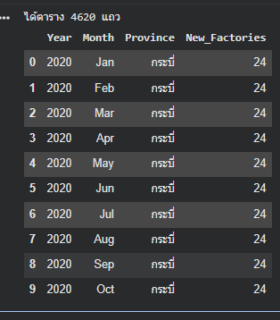

import pandas as pd
# โหลดข้อมูลที่คลีนเสร็จแล้วทั้ง 5 ไฟล์
df_pm25 = pd.read_csv('Cleaned_PM25.csv')
df_rain = pd.read_csv('Cleaned_Rainfall.csv')
df_veh = pd.read_csv('Cleaned_Vehicles.csv')
df_pop = pd.read_csv('Cleaned_Population.csv')
df_fac = pd.read_csv('Cleaned_Factories.csv')

# ปรับมาตรฐานชื่อคอลัมน์และชนิดข้อมูล
# ปัญหา: ไฟล์ทั้ง 5 มาจากคนละแหล่ง อาจมีชื่อคอลัมน์พิมพ์เล็ก/ใหญ่ หรือมีช่องว่างซ่อนอยู่ (นำไปสู่ KeyError)
# วิธีแก้: เขียนลูปกวาดล้างและปรับฟอร์แมต (Format) ของทุกตารางให้เป็นมาตรฐานเดียวกันเป๊ะๆ
dfs = [df_pm25, df_rain, df_veh, df_pop, df_fac]
for i, df in enumerate(dfs):
# ลบช่องว่าง (Whitespace) ที่อาจซ่อนอยู่หน้า/หลังชื่อคอลัมน์
df.columns = df.columns.str.strip()

# สร้าง Dictionary เพื่อ Mapping ชื่อคอลัมน์ที่สะกดต่างกัน ให้กลายเป็นคำเดียวกัน
rename_map = {
'จังหวัด': 'Province', 'province': 'Province', 'PROVINCE': 'Province',
'ปี': 'Year', 'year': 'Year', 'YEAR': 'Year',
'เดือน': 'Month', 'month': 'Month', 'MONTH': 'Month'}
df.rename(columns=rename_map, inplace=True)

# บังคับชนิดข้อมูล (Data Casting) ให้ตรงกัน เพื่อให้คำสั่ง Join ทำงานได้ไม่มีสะดุด
df['Year'] = df['Year'].astype(int)
df['Month'] = df['Month'].astype(str).str.strip()
df['Province'] = df['Province'].astype(str).str.strip()

# เริ่มกระบวนการประกอบร่าง (Data Merging / Left Join)
# เทคนิคสำคัญ: เลือกใช้ Left Join โดยยึดตาราง PM2.5 เป็น "ตารางหลัก"
# เหตุผล: เพราะ PM2.5 คือตัวแปรตาม (Target Variable) ที่เราต้องการทำนาย ถ้าเดือนไหนไม่มีค่าฝุ่น
# ข้อมูลรถหรือประชากรในเดือนนั้นก็ไม่มีประโยชน์ที่จะนำมาเทรนโมเดล
df_final = pd.merge(df_pm25, df_veh, on=['Year', 'Month', 'Province'], how='left')
df_final = pd.merge(df_final, df_rain, on=['Year', 'Month', 'Province'], how='left')
df_final = pd.merge(df_final, df_pop, on=['Year', 'Month', 'Province'], how='left')
df_final = pd.merge(df_final, df_fac, on=['Year', 'Month', 'Province'], how='left')

# จัดระเบียบคอลัมน์และตั้งชื่อใหม่ (Feature Reordering)
# เขียนโค้ดแบบ Dynamic ค้นหาคอลัมน์ PM2.5 (เผื่อไฟล์ต้นฉบับตั้งชื่อต่างกันเช่น pm25 หรือ PM 2.5)
pm25_col = [c for c in df_final.columns if 'pm2' in c.lower() or 'pm 2' in c.lower()][0]

# จัดเรียงคอลัมน์ให้สวยงาม (เอาตัวแปรอิสระขึ้นก่อน แล้วปิดท้ายด้วยตัวแปรตาม)
df_final = df_final[['Year', 'Month', 'Province', 'Total_Population', 'Total_Vehicles', 'New_Factories', 'Rainfall', pm25_col]]
df_final.rename(columns={pm25_col: 'PM2.5'}, inplace=True)

# ตัดแถวที่ค่าฝุ่นหายไปจริงๆ ทิ้ง (Drop Missing Target) เพื่อไม่ให้โมเดลสับสน
df_final = df_final.dropna(subset=['PM2.5'])

# เติม 0 ให้กับข้อมูลโรงงานที่อาจไม่มีข้อมูลหลังจากการ Join
# ความหมายคือ: ถ้า Join ไม่เจอ แปลว่าเดือนนั้น/จังหวัดนั้น ไม่มีการตั้งโรงงานใหม่เลย (คือ 0 โรง)
df_final['New_Factories'] = df_final['New_Factories'].fillna(0)

# บันทึก Dataset
df_final.to_csv('Final_AirQuality_Dataset.csv', index=False, encoding='utf-8-sig')

print(f"ได้ Dataset จำนวน {len(df_final)} แถว")
display(df_final.head(10))
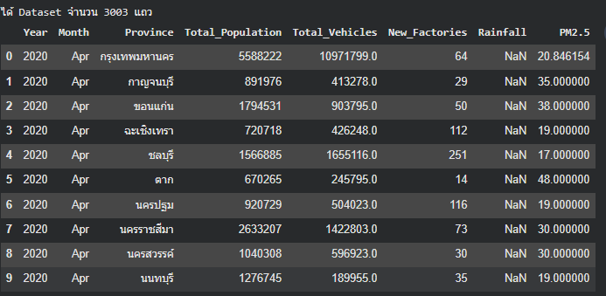
import pandas as pd
import numpy as np

df = pd.read_csv('Final_AirQuality_Dataset.csv')

# จัดการค่าผิดปกติ
# ปัญหา: เซนเซอร์วัดฝนของกรมอุตุฯ บางครั้งเกิด Error บันทึกค่าออกมาติดลบ
# วิธีแก้: ตามหลักความจริง "ปริมาณฝนติดลบไม่มีอยู่จริง" ค่าต่ำสุดคือ 0 (ไม่ตก)
# เราจึงเขียนเงื่อนไขบังคับให้ฝนที่ติดลบทั้งหมดกลายเป็น 0 ทันที
df.loc[df['Rainfall'] < 0, 'Rainfall'] = 0

# ขั้นตอนที่ 3: เติมค่าว่างของฝน
# ปัญหา: บางสถานีไม่มีการส่งข้อมูลฝนในเดือนนั้น ทำให้เกิดค่าว่าง (NaN) หลังการ Join
# วิธีแก้: ในบริบทของสภาพอากาศ วันที่ไม่มีการบันทึกข้อมูลส่วนใหญ่มักจะเป็น "วันที่ฝนไม่ตก"
# เราจึงใช้เทคนิค Zero Imputation เติมค่า 0 ลงไปแทนค่าว่าง
df['Rainfall'] = df['Rainfall'].fillna(0)

# เติมค่าว่างของรถยนต์และประชากร
# ปัญหา: ข้อมูลรถยนต์และประชากรอาจหลุดหายไปบางช่วง
# วิธีแก้: เราไม่สามารถเติมด้วยเลข 0 ได้ (เพราะจังหวัดไม่มีคน/รถ เป็นไปไม่ได้)
# เราจึงใช้เทคนิคขั้นสูงคือการหา "ค่าเฉลี่ยเฉพาะจังหวัดนั้นๆ" มาเติมเต็ม เพื่อไม่ให้สถิติของจังหวัดเพี้ยน
df['Total_Vehicles'] = df.groupby('Province')['Total_Vehicles'].transform(lambda x: x.fillna(x.mean()))
df['Total_Population'] = df.groupby('Province')['Total_Population'].transform(lambda x: x.fillna(x.mean()))

# ปิดรอยรั่วขั้นสุดท้าย
# กรณีฉุกเฉิน: หากมีจังหวัดไหนที่ไม่มีข้อมูลรถ/ประชากรเลยทั้ง 5 ปี (ทำให้หาค่าเฉลี่ยระดับจังหวัดไม่ได้)
# จะใช้ค่าเฉลี่ยรวมของทั้งประเทศ มาอุดรอยรั่วแทน เพื่อไม่ให้โมเดลเกิด Error
df_final_Cleaned = df.fillna(df.mean(numeric_only=True))

df_final_Cleaned.to_csv('Final_AirQuality_Dataset_Cleaned.csv', index=False, encoding='utf-8-sig')

print(f" จำนวนแถวทั้งหมด: {len(df)} แถว")
print(f" ตรวจสอบค่าว่างคงเหลือ:\n{df.isnull().sum()}")
display(df_final_Cleaned.head(10))
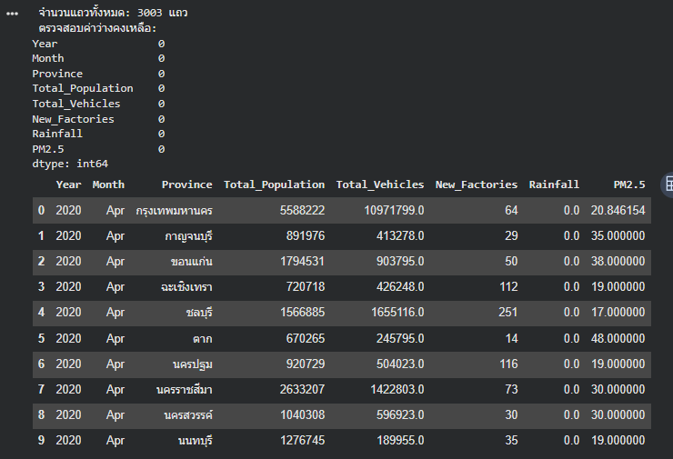

import pandas as pd
import numpy as np
import matplotlib.pyplot as plt
import seaborn as sns
from sklearn.model_selection import train_test_split
from sklearn.linear_model import LinearRegression
from sklearn.ensemble import RandomForestRegressor
from sklearn.cluster import KMeans
from sklearn.metrics import mean_squared_error, r2_score
from sklearn.preprocessing import StandardScaler, MinMaxScaler

# 1. Load Data
file_path = 'Dataset_AirQualityfortest.xlsx'
df = pd.read_excel(file_path)
df.columns = ['Province', 'Region', 'Total Vehicles', 'PM2.5', 'Total Rainfall']

# 2. Preprocessing
X = df[['Total Vehicles', 'Total Rainfall']]
y = df['PM2.5']
X_train, X_test, y_train, y_test = train_test_split(X, y, test_size=0.2, random_state=42)

scaler = StandardScaler()
X_train_scaled = scaler.fit_transform(X_train)
X_test_scaled = scaler.transform(X_test)

features_cluster = df[['Total Vehicles', 'PM2.5', 'Total Rainfall']]
scaler_cluster = MinMaxScaler()
features_cluster_scaled = scaler_cluster.fit_transform(features_cluster)

# 3. Model Building
lr_model = LinearRegression()
lr_model.fit(X_train_scaled, y_train)
y_pred_lr = lr_model.predict(X_test_scaled)

rf_model = RandomForestRegressor(n_estimators=100, random_state=42)
rf_model.fit(X_train, y_train)
y_pred_rf = rf_model.predict(X_test)

kmeans = KMeans(n_clusters=3, random_state=42, n_init=10)
df['Cluster'] = kmeans.fit_predict(features_cluster_scaled)

# รูปที่ 1: Correlation Heatmap
plt.figure(figsize=(10, 8))
sns.heatmap(df[['Total Vehicles', 'PM2.5', 'Total Rainfall']].corr(), annot=True, cmap='coolwarm', fmt='.2f')
plt.title('Correlation Matrix')
plt.savefig('correlation_heatmap.png')
plt.close()

# รูปที่ 2: Linear Regression - Actual vs Predicted
plt.figure(figsize=(8, 6))
plt.scatter(y_test, y_pred_lr, alpha=0.6, color='blue', label='Actual vs Pred')
plt.plot([y.min(), y.max()], [y.min(), y.max()], 'r--', lw=2, label='Perfect Prediction')
plt.xlabel('Actual PM2.5')
plt.ylabel('Predicted PM2.5')
plt.title('Linear Regression: Actual vs Predicted')
plt.legend()
plt.savefig('lr_actual_vs_predicted.png')
plt.close()

# รูปที่ 3: Random Forest - Actual vs Predicted
plt.figure(figsize=(8, 6))
plt.scatter(y_test, y_pred_rf, alpha=0.6, color='green', label='Actual vs Pred')
plt.plot([y.min(), y.max()], [y.min(), y.max()], 'r--', lw=2, label='Perfect Prediction')
plt.xlabel('Actual PM2.5')
plt.ylabel('Predicted PM2.5')
plt.title('Random Forest Regression: Actual vs Predicted')
plt.legend()
plt.savefig('rf_actual_vs_predicted.png')
plt.close()

# รูปที่ 4: Cluster Plot
plt.figure(figsize=(10, 6))
sns.scatterplot(data=df, x='Total Vehicles', y='PM2.5', hue='Cluster', palette='viridis', s=100)
plt.title('K-means Clustering: Total Vehicles vs PM2.5')
plt.savefig('cluster_plot.png')
plt.close()

import pandas as pd
import matplotlib.pyplot as plt
from sklearn.cluster import KMeans
from sklearn.preprocessing import StandardScaler

# 1. โหลดและเตรียมข้อมูล
df = pd.read_csv('Final_AirQuality_Dataset_Cleaned.csv')
features = ['PM2.5', 'Rainfall', 'Total_Vehicles']
X = df[features]

# 2. ทำ Scaling ข้อมูล
scaler = StandardScaler()
X_scaled = scaler.fit_transform(X)

# 3. คำนวณค่า WCSS (Inertia) สำหรับ K ตั้งแต่ 1 ถึง 10
wcss = []
for k in range(1, 11):
kmeans = KMeans(n_clusters=k, init='k-means++', random_state=42, n_init=10)
kmeans.fit(X_scaled)
wcss.append(kmeans.inertia_)

# 4. พล็อตกราฟ Elbow Curve
plt.figure(figsize=(10, 6))
plt.plot(range(1, 11), wcss, marker='o', linestyle='-', color='teal')
plt.title('Elbow Method for Optimal K', fontsize=15)
plt.xlabel('Number of Clusters (K)')
plt.ylabel('WCSS (Inertia)')
plt.xticks(range(1, 11))
plt.grid(True)
plt.show()

import pandas as pd
import matplotlib.pyplot as plt
import seaborn as sns
from sklearn.cluster import KMeans
from sklearn.preprocessing import StandardScaler

# 1. โหลดข้อมูล
df = pd.read_csv('Final_AirQuality_Dataset_Cleaned.csv')

# 2. เลือกฟีเจอร์ที่ต้องการนำมาจัดกลุ่ม (ควรใช้ข้อมูลตัวเลขที่มีความสัมพันธ์กัน)
# ในที่นี้เราใช้ PM2.5, Rainfall และ Total_Vehicles
features = ['PM2.5', 'Rainfall', 'Total_Vehicles']
X = df[features]

# 3. การทำ Scaling (สำคัญมากสำหรับ K-means เพราะถ้าหน่วยไม่เท่ากัน โมเดลจะเพี้ยน)
scaler = StandardScaler()
X_scaled = scaler.fit_transform(X)

# 4. สั่งรัน K-means (กำหนด K=3)
kmeans = KMeans(n_clusters=3, random_state=42, n_init=10)
df['Cluster'] = kmeans.fit_predict(X_scaled)

# 5. พล็อตกราฟแยกสีตามคลัสเตอร์
plt.figure(figsize=(10, 6))
sns.scatterplot(data=df, x='Rainfall', y='PM2.5', hue='Cluster',
palette='viridis', s=100, alpha=0.7, edgecolor='w')

plt.title('K-means Clustering: Air Quality Groups', fontsize=15)
plt.xlabel('Rainfall ')
plt.ylabel('PM2.5 Concentration')
plt.legend(title='Cluster (Group)')
plt.show()

# 6. แสดงค่าเฉลี่ยของแต่ละกลุ่มเพื่อนำไปวิเคราะห์ต่อในรายงาน
print("--- สรุปค่าเฉลี่ยของแต่ละคลัสเตอร์ ---")
print(df.groupby('Cluster')[features].mean())

import matplotlib.pyplot as plt
import seaborn as sns
from sklearn.metrics import r2_score

# 1. ตั้งค่าพื้นฐานแบบ Minimal
sns.set_style("white")
point_color = '#4C72B0' # สีน้ำเงินหม่น
line_color = '#C44E52' # สีแดงอิฐ

# 2. วนลูปเพื่อสร้างรูปแยกกัน (แยกเป็น 3 Figure)
model_names = list(models.keys())

for name in model_names:
# --- สร้างรูปใหม่ทุกครั้งที่วนลูป ---
plt.figure(figsize=(7, 7), dpi=150)

model = models[name]
y_pred = model.predict(X_test)
r2 = r2_score(y_test, y_pred)

# วาดจุดข้อมูล
plt.scatter(y_test, y_pred, color=point_color, alpha=0.4, edgecolors='w', linewidth=0.5)

# วาดเส้น Perfect Prediction
min_val = min(y_test.min(), y_pred.min())
max_val = max(y_test.max(), y_pred.max())
plt.plot([min_val, max_val], [min_val, max_val], color=line_color, linestyle='--', lw=2)

# ตกแต่งหัวข้อและป้ายกำกับ
plt.title(f'{name}\n($R^2$ = {r2:.4f})', fontsize=14, fontweight='bold', pad=15)
plt.xlabel('Actual PM2.5 (µg/m³)', fontsize=11)
plt.ylabel('Predicted PM2.5 (µg/m³)', fontsize=11)

# ปรับแต่งความคลีน
plt.gca().set_aspect('equal') # ทำให้กราฟเป็นสี่เหลี่ยมจัตุรัส
sns.despine() # ลบกรอบบนและขวา
plt.grid(axis='y', linestyle=':', alpha=0.3) # เพิ่มเส้น Grid จางๆ

plt.tight_layout()
# plt.savefig(f'prediction_{name}.png')
plt.show()

import pandas as pd
import numpy as np
import matplotlib.pyplot as plt
import seaborn as sns
from sklearn.preprocessing import LabelEncoder

# 1. โหลดข้อมูล (ถ้ายังไม่ได้โหลดใน df)
df = pd.read_csv('Final_AirQuality_Dataset_Cleaned.csv')

# 2. จัดการเรื่องเวลา (Cyclical Month)
month_map = {'Jan':1,'Feb':2,'Mar':3,'Apr':4,'May':5,'Jun':6,'Jul':7,'Aug':8,'Sep':9,'Oct':10,'Nov':11,'Dec':12}
df['Month_Num'] = df['Month'].map(month_map)

# 3. สร้างค่าเฉลี่ยฝุ่นแยกตามจังหวัดและเดือน (Historical Baseline)
historical_avg = df.groupby(['Province', 'Month_Num'])['PM2.5'].mean().reset_index()
historical_avg.columns = ['Province', 'Month_Num', 'PM2.5_Hist_Avg']
df = df.merge(historical_avg, on=['Province', 'Month_Num'], how='left')

# 4. ทำ Lag Feature 1 เดือน
df = df.sort_values(by=['Province', 'Year', 'Month_Num'])
df['PM2.5_Lag1'] = df.groupby('Province')['PM2.5'].shift(1)

# 5. ลบค่าว่างที่เกิดจาก Lag (เนื่องจาก Lag feature จะมีค่า NaN ในแถวแรกๆ)
df_processed = df.dropna().copy()

# 6. เตรียมข้อมูลและคัดเลือกตัวแปรที่สำคัญ
important_features = ['PM2.5', 'PM2.5_Lag1', 'PM2.5_Hist_Avg', 'Rainfall', 'Month_Num']
filtered_corr = df_processed[important_features].corr()

# 7. พล็อตกราฟแบบ Full Square (ไม่มีสีขาวฝั่งขวา)
plt.figure(figsize=(8, 7))

sns.heatmap(filtered_corr,
cmap='coolwarm', # สีน้ำเงิน-แดง (เย็น-ร้อน)
annot=True, # แสดงตัวเลข
fmt=".2f", # ทศนิยม 2 ตำแหน่ง
square=True, # ให้ช่องเป็นสี่เหลี่ยมจัตุรัส
linewidths=1, # เส้นตัดระหว่างช่อง
cbar_kws={"shrink": .8})

plt.title('Heatmap of Key Influencing Factors (|r| >= 0.1)', fontsize=14, fontweight='bold', pad=20)
plt.show()

import pandas as pd
import seaborn as sns
import matplotlib.pyplot as plt

# 1. เตรียมข้อมูล Pivot Table (Year vs Month)
month_map = {1:'Jan', 2:'Feb', 3:'Mar', 4:'Apr', 5:'May', 6:'Jun',
7:'Jul', 8:'Aug', 9:'Sep', 10:'Oct', 11:'Nov', 12:'Dec'}
pivot_year_month = df.pivot_table(index='Year', columns='Month_Num', values='PM2.5', aggfunc='mean')
pivot_year_month.columns = [month_map[col] for col in pivot_year_month.columns]

# 2. พล็อตกราฟสไตล์คลีน
plt.figure(figsize=(12, 6))
sns.heatmap(pivot_year_month, cmap='YlOrRd', annot=True, fmt=".1f",
linewidths=.5, cbar_kws={'label': 'Average PM2.5 (µg/m³)'})

plt.title('National Average PM2.5: Year vs Month', fontsize=15, fontweight='bold', pad=20)
plt.xlabel('Month', fontsize=12)
plt.ylabel('Year', fontsize=12)
plt.show()

